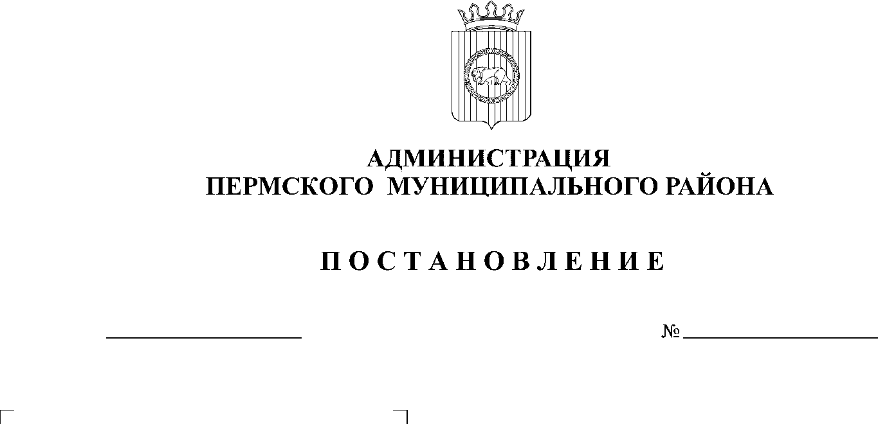
СЭД-2021-299-01-01-05.С-88
Об утверждении проекта планировки и проекта межевания части территории Сылвенского сельского поселения Пермского муниципального района Пермского края, с целью размещения линейного объекта – автомобильная дорога «Пермь - Троица» - Сылва

02.03.2021

В соответствии с п. 20 ч. 1, ч. 4 ст. 14, ст. 28 Федерального закона от 06 октября 2003 г. № 131-ФЗ «Об общих принципах организации местного самоуправления в Российской Федерации», ч. 13 ст. 46 Градостроительного кодекса Российской Федерации, п. 6 ч. 2 ст. 47 Устава муниципального образования «Пермский муниципальный район», распоряжением управления архитектуры и градостроительства администрации Пермского муниципального района от 27 марта 2019 г. № 25 «О разработке проектов планировки и проектов межевания части территории Пермского муниципального района Пермского края, предусматривающих размещение автомобильных дорог», протоколом публичных слушаний по проекту планировки и проекту межевания части территории Сылвенского сельского поселения Пермского муниципального района Пермского края, с целью размещения линейного объекта – автомобильная дорога «Пермь – Троица» – Сылва, от 01 февраля 2021 г., заключением о результатах публичных слушаний по проекту планировки и проекту межевания части территории Сылвенского сельского поселения Пермского муниципального района Пермского края, с целью размещения линейного объекта – автомобильная дорога «Пермь – Троица» – Сылва, от 08 февраля 2021 г.,
администрация Пермского муниципального района ПОСТАНОВЛЯЕТ:
1. Утвердить проект планировки части территории Сылвенского сельского поселения Пермского муниципального района Пермского края, с целью размещения линейного объекта – автомобильная дорога «Пермь – Троица» – Сылва, с шифром 020-ЭА/19, являющийся приложением 1 к настоящему постановлению.
2. Утвердить проект межевания части территории Сылвенского сельского поселения Пермского муниципального района Пермского края, с целью размещения линейного объекта – автомобильная дорога «Пермь – Троица» – Сылва, с шифром 020-ЭА/19, являющийся приложением 2 к настоящему постановлению.
3. Управлению архитектуры и градостроительства администрации Пермского муниципального района в течение 7 дней со дня принятия настоящего постановления направить проект планировки и проект межевания территории главе Сылвенского сельского поселения.
4. Настоящее постановление опубликовать в бюллетене муниципального образования «Пермский муниципальный район» и разместить на официальном сайте Пермского муниципального района www.permraion.ru.
5. Настоящее постановление вступает в силу со дня его официального опубликования.
6. Проект планировки и проект межевания территории разместить на официальном сайте Пермского муниципального района www.permraion.ru.
7. Контроль за исполнением настоящего постановления возложить на начальника управления архитектуры и градостроительства администрации Пермского муниципального района, главного архитектора.
И.п. главы муниципального района А.А. Норицин

Приложение 1
к постановлению администрации Пермского муниципального района
от 02.03.2021 № СЭД-2021-299-01-01-05.С-88___________

ПРОЕКТ ПЛАНИРОВКИ И ПРОЕКТ МЕЖЕВАНИЯ
части территории Сылвенского сельского поселения Пермского муниципального района Пермского края, с целью размещения линейного объекта - автомобильная дорога «Пермь - Троица» - Сылва

Шифр № 020-ЭА/19

Раздел 1. Проект планировки территории. Графическая часть.

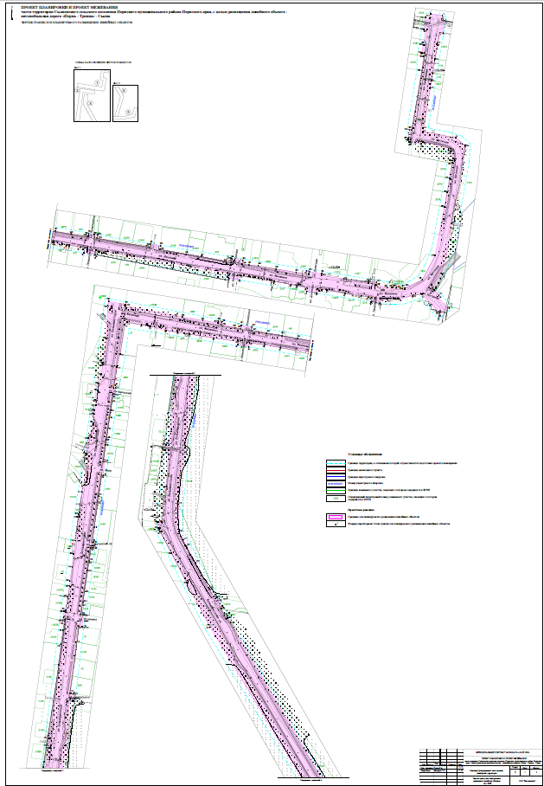

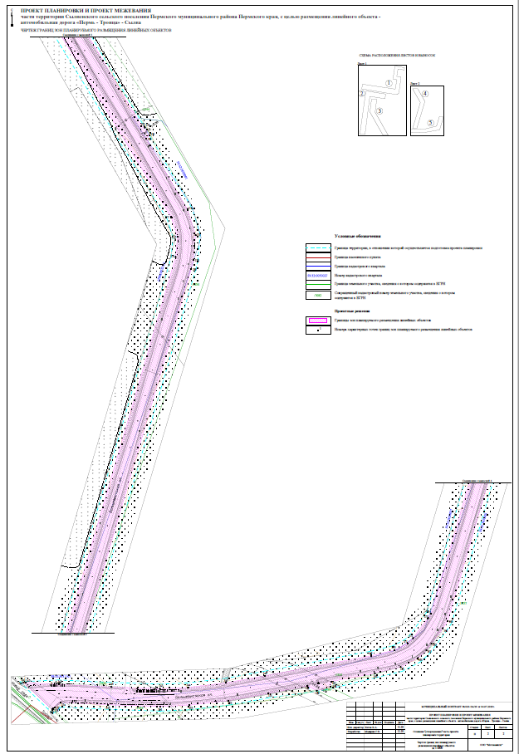

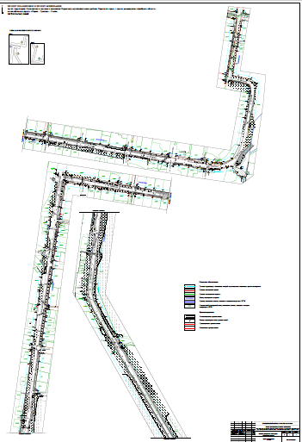

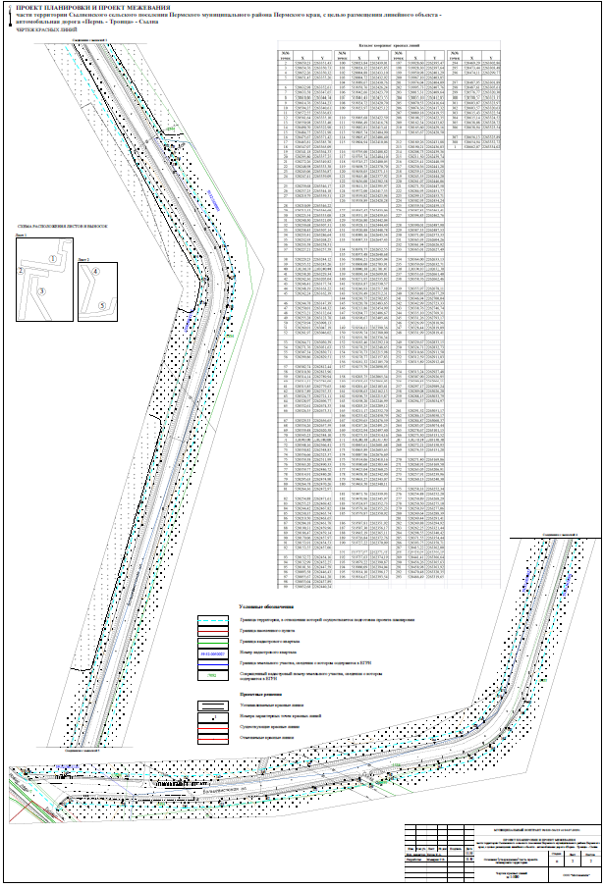

Заказчик: МКУ «Управление стратегического развития
Пермского муниципального района

ПРОЕКТ ПЛАНИРОВКИ И ПРОЕКТ МЕЖЕВАНИЯ
части территории Сылвенского сельского поселения Пермского муниципального района Пермского края, с целью размещения линейного объекта - автомобильная дорога «Пермь - Троица» - Сылва

Шифр № 020-ЭА/19

Раздел 2. Положение о размещении линейных объектов

Пермь, 2019

Положение о размещении линейных объектов
Наименование, основные характеристики и назначение планируемых для размещения линейных объектов
Проектируемый линейный объект автомобильная дорога «Пермь - Троица» - Сылва находится в границах п. Сылва Сылвенского сельского поселения Пермского муниципального района Пермского края и примыкает к автодороге «Новые Ляды-Троица». Общая протяженность объекта составляет 3993 м.
Площадь территории проектирования составляет 136878 кв.м. Площадь зоны планируемого размещения линейных объектов 88692 кв.м. Границы зоны размещения линейных объектов определены с учетом норм отвода земель для выбранных категорий улиц, а также существующей застройки проектируемого участка.
Перечень координат характерных точек границ зон планируемого размещения линейного объекта
№№ точек | X | Y
1 | 520662,07 | 2263334,02
2 | 520659,23 | 2263351,43
3 | 520654,76 | 2263350,73
4 | 520652,26 | 2263350,32
5 | 520651,45 | 2263355,26
6 | 520632,98 | 2263352,61
7 | 520633,58 | 2263347,65
8 | 520618,86 | 2263344,74
9 | 520614,76 | 2263344,23
10 | 520594,35 | 2263340,61
11 | 520572,55 | 2263336,83
12 | 520561,64 | 2263335,10
13 | 520550,98 | 2263333,40
14 | 520490,70 | 2263322,98
15 | 520484,75 | 2263321,98
16 | 520475,67 | 2263371,42
17 | 520463,81 | 2263385,70
18 | 520347,07 | 2263365,09
19 | 520341,18 | 2263364,33
20 | 520295,80 | 2263357,25
21 | 520272,26 | 2263349,82
22 | 520248,98 | 2263333,38
23 | 520245,06 | 2263336,87
24 | 520247,41 | 2263339,09
25 | 520239,68 | 2263346,17
26 | 520237,25 | 2263344,18
27 | 520219,79 | 2263359,31
28 | 520210,09 | 2263346,22
29 | 520213,53 | 2263346,69
30 | 520225,54 | 2263335,08
31 | 520240,30 | 2263321,09
32 | 520239,68 | 2263307,31
33 | 520238,43 | 2263307,14
34 | 520233,41 | 2263286,64
35 | 520232,93 | 2263268,25
36 | 520233,58 | 2263258,51
37 | 520227,21 | 2263257,59
38 | 520229,23 | 2263244,12
39 | 520235,52 | 2263245,26
40 | 520236,59 | 2263240,44
41 | 520238,20 | 2263229,34
42 | 520242,36 | 2263205,04
43 | 520246,41 | 2263177,74
44 | 520248,19 | 2263163,22
45 | 520242,24 | 2263162,39
46 | 520244,78 | 2263147,39
47 | 520250,01 | 2263148,32
48 | 520253,21 | 2263132,64
49 | 520255,28 | 2263123,78
50 | 520259,94 | 2263098,13
51 | 520269,01 | 2263047,19
52 | 520261,97 | 2263046,02
53 | 520264,71 | 2263030,39
54 | 520271,76 | 2263031,63
55 | 520307,34 | 2262830,71
56 | 520299,86 | 2262829,51
57 | 520302,74 | 2262812,44
58 | 520310,30 | 2262813,96
59 | 520314,14 | 2262789,94
60 | 520314,51 | 2262786,08
61 | 520315,85 | 2262779,63
62 | 520317,89 | 2262767,33
63 | 520324,73 | 2262721,11
64 | 520328,97 | 2262696,77
65 | 520332,61 | 2262674,33
66 | 520326,35 | 2262673,31
67 | 520329,33 | 2262656,65
68 | 520334,26 | 2262657,59
69 | 520339,48 | 2262620,58
70 | 520345,23 | 2262584,10
71 | 520345,96 | 2262580,60
72 | 520348,16 | 2262566,41
73 | 520350,82 | 2262548,83
74 | 520356,66 | 2262525,37
75 | 520359,38 | 2262511,99
76 | 520363,20 | 2262490,33
77 | 520359,77 | 2262486,72
78 | 520314,91 | 2262480,20
79 | 520295,63 | 2262474,90
80 | 520264,78 | 2262470,26
81 | 520264,36 | 2262472,97
82 | 520254,88 | 2262471,61
83 | 520255,25 | 2262469,42
84 | 520244,42 | 2262467,82
85 | 520230,35 | 2262465,74
86 | 520219,50 | 2262463,65
87 | 520204,18 | 2262461,78
88 | 520190,31 | 2262459,96
89 | 520186,47 | 2262459,14
90 | 520179,06 | 2262457,97
91 | 520153,91 | 2262454,53
92 | 520153,55 | 2262457,06
93 | 520132,72 | 2262454,16
94 | 520132,99 | 2262452,25
95 | 520101,56 | 2262447,59
96 | 520093,58 | 2262446,43
97 | 520055,67 | 2262441,28
98 | 520033,04 | 2262437,89
99 | 520032,68 | 2262440,24
100 | 520023,84 | 2262439,01
101 | 520024,32 | 2262435,85
102 | 520004,88 | 2262433,10
103 | 520004,72 | 2262432,92
104 | 519989,67 | 2262430,76
105 | 519958,76 | 2262426,24
106 | 519942,66 | 2262423,79
107 | 519941,43 | 2262423,55
108 | 519924,72 | 2262420,70
109 | 519923,97 | 2262425,12
110 | 519905,68 | 2262422,59
111 | 519906,49 | 2262416,78
112 | 519882,81 | 2262413,41
113 | 519805,74 | 2262404,90
114 | 519805,47 | 2262406,40
115 | 519804,94 | 2262410,06
116 | 519795,00 | 2262408,82
117 | 519795,74 | 2262404,10
118 | 519745,27 | 2262400,05
119 | 519498,73 | 2262370,70
120 | 519458,05 | 2262371,15
121 | 519445,40 | 2262377,92
122 | 519436,00 | 2262382,58
123 | 519411,35 | 2262395,97
124 | 519372,00 | 2262417,33
125 | 519359,82 | 2262423,94
126 | 519358,89 | 2262428,28
127 | 519342,42 | 2262435,06
128 | 519331,19 | 2262439,65
129 | 519326,80 | 2262442,04
130 | 519328,11 | 2262444,49
131 | 519320,88 | 2262448,78
132 | 518989,16 | 2262643,54
133 | 518987,53 | 2262647,43
134 | 518978,77 | 2262652,55
135 | 518975,48 | 2262648,68
136 | 518896,21 | 2262695,04
137 | 518868,00 | 2262703,91
138 | 518840,38 | 2262701,47
139 | 518830,14 | 2262699,01
140 | 518271,95 | 2262535,82
141 | 518263,87 | 2262530,57
142 | 518246,93 | 2262517,88
143 | 518239,49 | 2262512,31
144 | 518230,75 | 2262502,85
145 | 518220,78 | 2262483,65
146 | 518213,86 | 2262454,99
147 | 518204,77 | 2262406,67
148 | 518198,67 | 2262405,46
149 | 518194,61 | 2262390,36
150 | 518199,74 | 2262380,00
151 | 518191,50 | 2262336,34
152 | 518183,46 | 2262292,10
153 | 518178,25 | 2262248,65
154 | 518176,73 | 2262215,98
155 | 518178,77 | 2262157,83
156 | 518181,32 | 2262105,70
157 | 518175,79 | 2262098,93
158 | 518174,48 | 2262097,37
159 | 518173,45 | 2262096,07
160 | 518203,81 | 2262064,41
161 | 518203,75 | 2262065,34
162 | 518203,65 | 2262066,93
163 | 518201,45 | 2262103,61
164 | 518198,63 | 2262162,13
165 | 518196,75 | 2262215,87
166 | 518198,20 | 2262246,99
167 | 518203,25 | 2262289,12
168 | 518211,17 | 2262332,70
169 | 518233,42 | 2262450,79
170 | 518239,65 | 2262476,59
171 | 518247,26 | 2262491,25
172 | 518252,94 | 2262497,40
173 | 518275,33 | 2262514,16
174 | 518280,38 | 2262517,45
175 | 518843,61 | 2262681,68
176 | 518865,89 | 2262683,65
177 | 518887,96 | 2262676,69
178 | 519314,06 | 2262418,16
179 | 519380,60 | 2262383,44
180 | 519425,04 | 2262360,25
181 | 519458,30 | 2262342,90
182 | 519463,27 | 2262343,07
183 | 519463,50 | 2262340,11
184 | 519471,76 | 2262339,93
185 | 519470,96 | 2262345,97
186 | 519524,97 | 2262352,73
187 | 519579,36 | 2262355,23
188 | 519579,87 | 2262350,92
189 | 519587,81 | 2262351,92
190 | 519587,30 | 2262356,17
191 | 519665,19 | 2262365,11
192 | 519726,84 | 2262372,76
193 | 519727,22 | 2262370,09
194 | 519737,97 | 2262371,45
195 | 519737,63 | 2262374,19
196 | 519879,22 | 2262390,87
197 | 519900,09 | 2262394,04
198 | 519914,10 | 2262396,17
199 | 519914,67 | 2262393,54
200 | 519928,60 | 2262395,47
201 | 519928,30 | 2262397,64
202 | 519950,98 | 2262401,29
203 | 519967,10 | 2262403,85
204 | 519974,04 | 2262404,09
205 | 519995,73 | 2262407,76
206 | 520015,31 | 2262409,64
207 | 520035,10 | 2262412,85
208 | 520070,53 | 2262416,64
209 | 520074,36 | 2262417,32
210 | 520089,18 | 2262419,55
211 | 520108,27 | 2262422,35
212 | 520162,34 | 2262433,02
213 | 520165,60 | 2262429,16
214 | 520165,67 | 2262428,50
215 | 520189,26 | 2262431,88
216 | 520190,21 | 2262436,83
217 | 520208,73 | 2262439,36
218 | 520211,50 | 2262439,74
219 | 520225,41 | 2262440,59
220 | 520230,36 | 2262441,28
221 | 520239,15 | 2262443,52
222 | 520243,55 | 2262444,20
223 | 520261,07 | 2262446,06
224 | 520271,70 | 2262447,58
225 | 520284,93 | 2262451,77
226 | 520299,13 | 2262453,71
227 | 520302,93 | 2262454,24
228 | 520339,34 | 2262459,13
229 | 520387,81 | 2262461,41
230 | 520394,83 | 2262462,76
231 | 520390,01 | 2262487,90
232 | 520387,33 | 2262487,53
233 | 520371,09 | 2262573,33
234 | 520365,93 | 2262604,26
235 | 520361,94 | 2262626,92
236 | 520365,01 | 2262627,49
237 | 520364,00 | 2262633,13
238 | 520359,69 | 2262632,71
239 | 520354,95 | 2262652,58
240 | 520353,63 | 2262661,40
241 | 520358,76 | 2262662,46
242 | 520355,97 | 2262678,11
243 | 520350,88 | 2262677,29
244 | 520346,94 | 2262700,04
245 | 520342,99 | 2262723,33
246 | 520338,76 | 2262746,74
247 | 520335,10 | 2262769,31
248 | 520331,26 | 2262793,17
249 | 520326,99 | 2262818,96
250 | 520328,44 | 2262819,09
251 | 520331,99 | 2262819,41
252 | 520330,62 | 2262827,52
253 | 520329,67 | 2262833,15
254 | 520324,71 | 2262832,73
255 | 520310,66 | 2262911,50
256 | 520312,59 | 2262911,83
257 | 520315,89 | 2262912,40
258 | 520313,24 | 2262927,48
259 | 520307,90 | 2262926,95
260 | 520300,85 | 2262966,11
261 | 520297,17 | 2262989,24
262 | 520289,08 | 2263026,20
263 | 520288,15 | 2263033,79
264 | 520294,37 | 2263034,97
265 | 520291,52 | 2263051,17
266 | 520286,13 | 2263050,17
267 | 520284,87 | 2263060,37
268 | 520283,07 | 2263074,44
269 | 520278,67 | 2263101,15
270 | 520273,30 | 2263131,52
271 | 520270,14 | 2263150,56
272 | 520272,21 | 2263150,93
273 | 520274,55 | 2263151,28
274 | 520271,40 | 2263169,86
275 | 520268,91 | 2263169,50
276 | 520263,05 | 2263206,91
277 | 520257,91 | 2263239,96
278 | 520260,13 | 2263240,30
279 | 520258,33 | 2263252,34
280 | 520254,88 | 2263252,20
281 | 520250,89 | 2263268,29
282 | 520250,50 | 2263275,10
283 | 520250,39 | 2263277,06
284 | 520249,64 | 2263288,39
285 | 520249,44 | 2263291,41
286 | 520249,88 | 2263294,92
287 | 520262,25 | 2263321,44
288 | 520298,55 | 2263340,42
289 | 520371,55 | 2263354,44
290 | 520393,75 | 2263358,71
291 | 520415,22 | 2263362,00
292 | 520438,04 | 2263366,19
293 | 520441,41 | 2263366,64
294 | 520456,26 | 2263365,63
295 | 520458,98 | 2263363,92
296 | 520470,48 | 2263320,35
297 | 520466,49 | 2263319,65
298 | 520469,29 | 2263302,86
299 | 520473,44 | 2263303,48
300 | 520474,11 | 2263299,77
301 | 520487,95 | 2263301,89
302 | 520487,61 | 2263305,61
303 | 520576,77 | 2263320,30
304 | 520598,57 | 2263323,35
305 | 520603,07 | 2263323,97
306 | 520603,57 | 2263320,63
307 | 520615,43 | 2263322,54
308 | 520615,14 | 2263324,52
309 | 520638,08 | 2263328,72
310 | 520638,94 | 2263323,54
311 | 520656,13 | 2263325,89
312 | 520654,94 | 2263332,72

Перечень координат характерных точек границ зон планируемого размещения линейных объектов, подлежащих переносу (переустройству) из зон планируемого размещения линейных объектов

Перенос или переустройство зон планируемого размещения линейных объектов из зон планируемого размещения линейных объектов проектом не предусматривается.

Предельные параметры разрешенного строительства реконструкции объектов капитального строительства, входящих в состав линейного объекта в границах зон их планируемого размещения
В соответствии с пунктом 3 части 4 статьи 36 Градостроительного кодекса Российской Федерации действие градостроительных регламентов не распространяется на земельные участки, предназначенные для размещения линейных объектов и (или) занятые линейными объектами. Таким образом, определение предельных параметров застройки территории осуществляется в отношении объектов капитального строительства, входящих в состав линейных объектов.
В границах зоны планируемого размещения линейных объектов не предусмотрено строительство и реконструкция объектов капитального строительства. Определение предельных параметров застройки не требуется.
Строительство или реконструкция объектов капитального строительства в границах зоны размещения линейных объектов проектом не предусмотрено.
Информация о необходимости осуществления мероприятий по защите сохраняемых объектов капитального строительства в связи с размещением линейного объекта
В границах проектирования объекты капитального строительства, планируемые к строительству, в соответствии с ранее утвержденной документацией по планировке территории отсутствуют.
В связи с отсутствием планов по новому строительству и реконструкции линейного объекта, необходимость осуществления мероприятий по защите сохраняемых ОКС (здание, строение, сооружение, объекты, строительство которых не завершено), существующих и строящихся на момент подготовки проекта планировки территории, отсутствует.
Информация о необходимости осуществления мероприятий по сохранению объектов культурного наследия от возможного негативного воздействия в связи с размещением линейного объекта
В связи с отсутствием объектов культурного наследия в границах проектирования и с отсутствием планов по новому строительству и реконструкции линейного объекта, необходимость осуществления мероприятий по сохранению объектов культурного наследия от возможного негативного воздействия, отсутствует.
Информация о необходимости осуществления мероприятий по охране окружающей среды
Для предотвращения негативных изменений и снижения неблагоприятного воздействия линейных объектов на окружающую природную среду и сохранения сложившейся экологической ситуации необходимо:
- рационально использовать природные объекты, соблюдать нормы и правила природоохранного законодательства
- строго соблюдать технологию работ при строительстве;
- не допускать нарушения прав других природопользователей, а также нанесения вреда здоровью людей, окружающей природной среде;
- не допускать ухудшения качества среды обитания объектов животного и растительного мира, а также нанесения ущерба хозяйственным и иным объектам;
- содержать в исправном состоянии хозяйственные сооружения и технические устройства; вести оперативный контроль экологического состояния территории;
- информировать в установленном порядке соответствующие органы государственной власти об аварийных и других чрезвычайных ситуациях, влияющих на состояние природной среды.
Для улучшения состояния воздуха на проектируемой территории предусматривается:
- максимальное сохранение озелененных территорий;
- организация твердого (асфальтобетонного) покрытия дороги;
- организация ливневой канализации(водоотводных канав)
С целью предотвращения загрязнения поверхностных вод необходим контроль обеспечения санитарного содержания на территории проектирования, в соответствии с действующим природоохранным, санитарным законодательством.
Вывоз снега предлагается осуществлять на специализированные площадки, организованные за пределами проектируемого участка. Снегоочистка территории необходима для беспрепятственного проезда к п. Сылва, земельным участкам граждан и для подхода к объектам инженерной инфраструктуры с целью их мониторинга и эксплуатации, а так же исключение подтопления территории проектирования в период таянья снега.
При проведении работ по строительству необходимо предусматривать следующие мероприятия:
- комплектация парка техники с силовыми установками, обеспечивающими минимальные удельные выбросы загрязняющих веществ в атмосферу, своевременное проведение ППО и ППР автостроительной техники и автотранспорта;
- осуществление запуска и прогрева двигателей транспортных средств и строительных машин по утвержденному графику с обязательной диагностикой выхлопа загрязняющих веществ;
- организация контроля за неисправностью топливных систем двигателей внутреннего сгорания и диагностирования их на допустимую степень выброса загрязняющих веществ в атмосферу;
- проведение ТО контроля за выбросами загрязняющих веществ от строительной техники и автотранспорта, немедленная регулировка двигателей;
- устройство подъездных путей с учетом требований по предотвращению повреждения древесно-кустарниковой растительности, максимально используя элементы существующей транспортной инфраструктуры территории;
- соблюдение твердых границ отвода земель во временное и постоянное пользование в соответствие с нормами, технологически необходимыми размерами;
- соблюдение правил выполнения сварочных работ и работ с пылящими строительными материалами и грунтами;
- запрещение сжигания автопокрышек, РТИ, изоляции кабелей и пластиковых изделий, мусора;
Информация о необходимости осуществления мероприятий по защите территории от чрезвычайных ситуаций природного и техногенного характера, в том числе по обеспечению пожарной безопасности и гражданской обороне
Мероприятия по защите территории от чрезвычайных ситуаций природного и техногенного характера, проведения мероприятий по гражданской обороне и обеспечению пожарной безопасности:
1. Вопросы инженерно-технических мероприятий ГО и ЧС по обеспечению устойчивой междугородной связи по кабельным и радиорелейным линиям, а также телефонной связи должны разрабатываться специализированными проектными организациями и ведомствами Министерства связи Российской Федерации.
Оповещение и информирование населения по сигналам ГО осуществляется на основании решения начальника гражданской обороны края, оперативной дежурной сменой органа управления ГО и ЧС одновременно по автоматизированной системе централизованного оповещения с помощью дистанционно управляемых электросирен (предупредительный сигнал «Внимание всем»), а также с использованием действующих сетей проводного вещания, радиовещания и телевидения независимо от ведомственной принадлежности и формы собственности, в соответствии с требованиями постановления Правительства РФ от 1 марта 1993г № 177 «Об утверждении Положения о порядке использования действующих радиовещательных и телевизионных станций для оповещения и информирования населения РФ в чрезвычайных ситуациях мирного и военного времени». Для привлечения внимания населения перед передачей речевой информации проводится включение электросирен и других сигнальных средств, что означает подачу предупредительного сигнала «Внимание всем».
По этому сигналу население и обслуживающий персонал объектов (организаций) обязаны включить абонентские устройства проводного вещания, радиоприемники и телевизионные приемники для прослушивания экстренного сообщения.
2. В соответствии с постановлением Правительства РФ от 19.09.1998 № 1115 «О порядке отнесения организаций к категориям по гражданской обороне» и по показателям, введенным в действие приказом МЧС России от 23.03.1999 № 013 «О введении в действие показателей для отнесения организации к категории по ГО», линейный объект - автомобильная дорога «Пермь - Троица» - Сылва является не категорированным по ГО объектом.
3. Согласно СП 165.1325800.2014 «Свод правил. Инженерно –технические мероприятия по гражданской обороне. Актуализированная редакция СНиП 2.01.51-90» Пермский край не попадает в зону светомаскировки, соответственно и линейный объект не находится в зоне обязательного проведения мероприятий по светомаскировке.
4. Территория, в границах которой расположен линейный объект, является территорией общего пользования, на которой отсутствуют промышленные предприятия. Территория не сейсмоопасная, карсты и провалы отсутствуют.
5. В соответствии с требованиями ГОСТ 12.1.004-91 «Пожарная безопасность. Общие требования» пожарная безопасность проектируемых объектов обеспечивается: системой предотвращения пожара, системой противопожарной защиты, организационно - техническими мероприятиями.

Заказчик: МКУ «Управление стратегического развития
Пермского муниципального района

ПРОЕКТ ПЛАНИРОВКИ И ПРОЕКТ МЕЖЕВАНИЯ
части территории Сылвенского сельского поселения Пермского муниципального района Пермского края, с целью размещения линейного объекта - автомобильная дорога «Пермь - Троица» - Сылва

Шифр № 020-ЭА/19

Раздел 3. Материалы по обоснованию проект планировки территории. Графическая часть.

Пермь, 2019
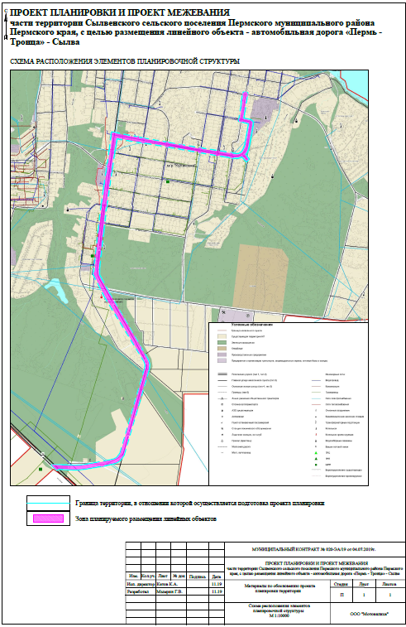
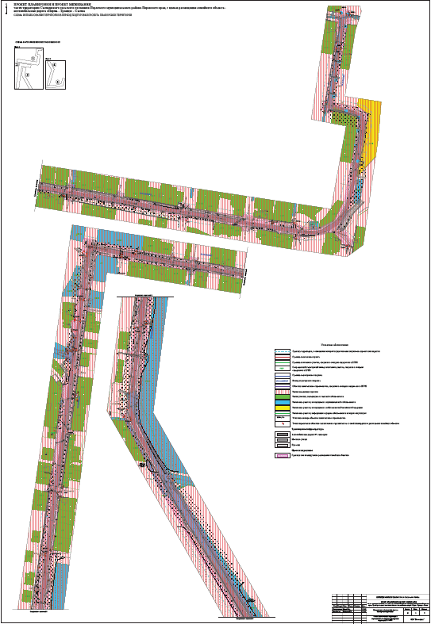

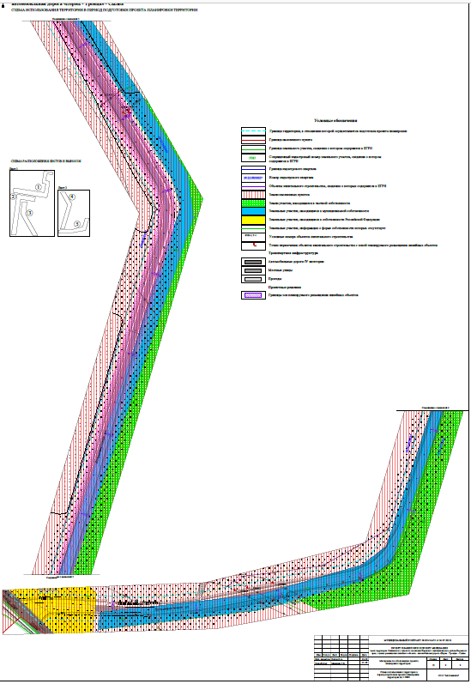

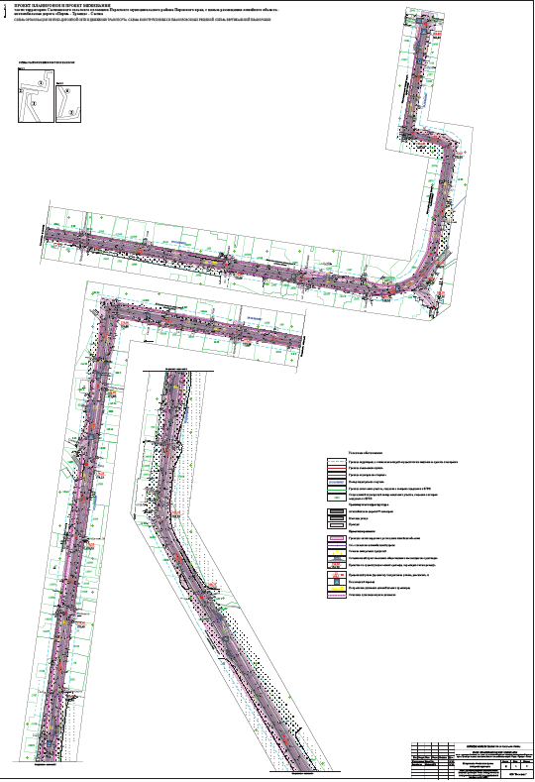

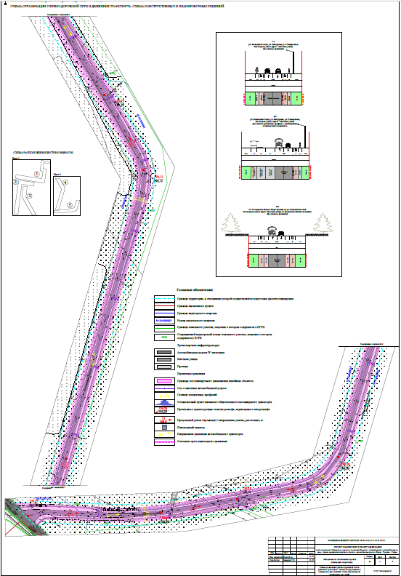

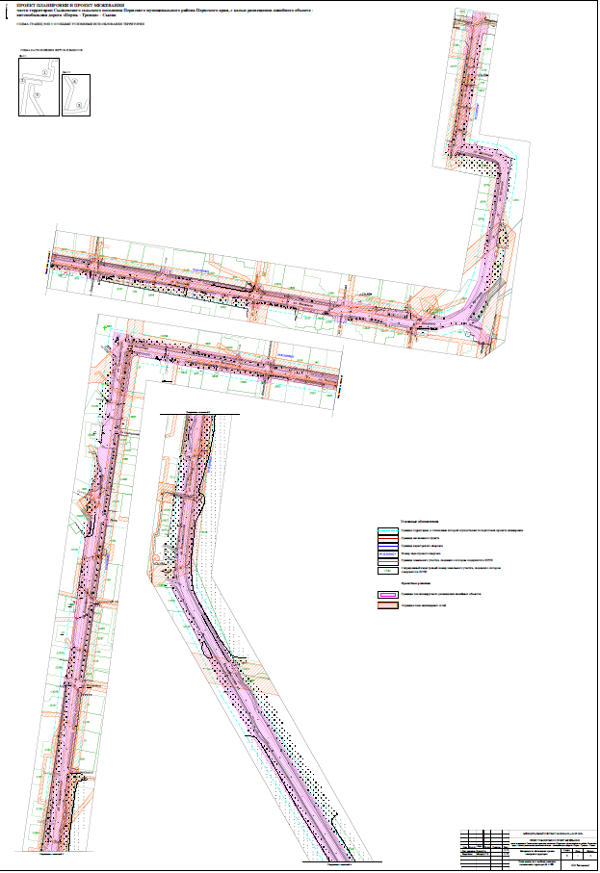

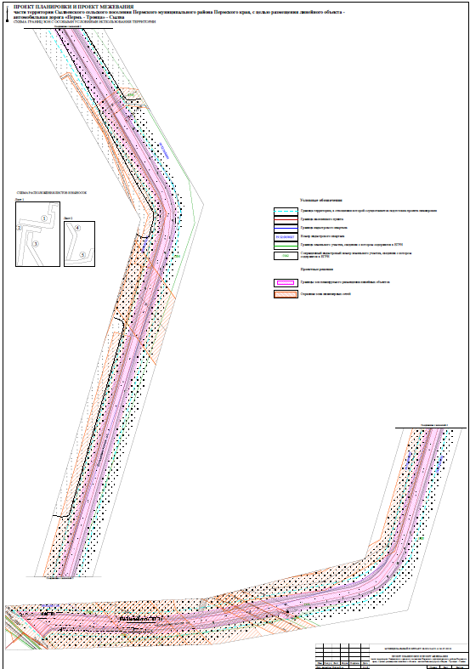

Заказчик: МКУ «Управление стратегического развития
Пермского муниципального района

ПРОЕКТ ПЛАНИРОВКИ И ПРОЕКТ МЕЖЕВАНИЯ
части территории Сылвенского сельского поселения Пермского муниципального района Пермского края, с целью размещения линейного объекта - автомобильная дорога «Пермь - Троица» - Сылва

Шифр № 020-ЭА/19

Раздел 4. Материалы по обоснованию проект планировки территории. Пояснительная записка.

Пермь, 2019
Содержание
№ п/п | Наименование | Стр.
1 | Исходные данные, используемые при подготовке проекта планировки территории | 3
2 | Описание природно-климатических условий территории, в отношении которой разрабатывается проект планировки территории | 8
3.1 | Обоснование определения границ зон планируемого размещения линейных объектов | 9
3.2 | Обоснование определения границ зон планируемого размещения линейных объектов, подлежащих переносу (переустройству) из зон планируемого размещения линейного объекта | 11
3.3 | Обоснование определения предельных параметров застройки территории в границах зон планируемого размещения объектов капитального строительства, входящих в состав линейного объекта | 11
3.4 | Пересечение границ зоны планируемого размещения линейного объекта с сохраняемыми объектами капитального строительства | 11
3.5 | Перечень зон с особыми условиями использования территории, стоящих на государственном кадастровом учёте | 19

1.Исходные данные, используемые при подготовке проекта планировки территории
- Генеральный план Сылвенского сельского поселения, утвержденный решением Совета депутатов Сылвенского сельского поселения Пермского муниципального района утвержденный Решением совета депутатов Сылвенского сельского поселения от 15.08.2013 № 67 (в ред.решения Земского Собрания Пермского муниципального района от 28.05.2015 № 77; от 29.06.2017 № 236; от 28.11.2019 № 13);
- Правила землепользования и застройки Сылвенского сельского поселения, утвержденные решением Земского Собрания Пермского муниципального района Пермского края утвержденные Решением земского собрания Пермского муниципального района Пермского края от 29.06.2017 № 237 (в ред. от 29.03.2018 № 299; от 28.03.2019 № 379);
- Схема территориального планирования Пермского муниципального района, утвержденная решением Земского Собрания от 17.12.2010 № 134 (в ред. от 17.10.2013 № 386, от 30.10.2013 №397, от 17.12.2010 № 134, от 25.12.2014 № 34, от 28.09.2017 № 251, от 25.06.2020 № 61).
- Проект планировки и проект межевания территории для размещения линейных объектов-газопроводов в п. Сылва Сылвенского сельского поселения Пермского муниципального района Пермского края утвержденный постановлением Администрации Пермского муниципального района от 31.07.2015 №1205;
- Проект планировки и проект межевания территории для размещения распределительного газопровода в микрорайоне Куликовка муниципального образования «Сылвенское сельское поселение» утвержденный постановлением Администрации Пермского муниципального района от 20.09.2015 №1313.
- Проект планировки и проект межевания части территории Сылвенского сельского поселения Пермского муниципального района Пермского края, предусматривающей размещения линейного объекта-автомобильная дорога Новые Ляды-Троица (уч. Сылва-Троица) утвержденный постановлением Администрации Пермского муниципального района от 06.12.2018 №644;
- Проект планировки территории микрорайона «Сосновый Бор» поселка Сылва Сылвенского сельского поселения Пермского муниципального района утвержденный постановлением Администрации муниципального образования «Сылвенское сельское поселение» от 13.11.2013 №373/1;
- Проект планировки и проект межевания части территории п. Сылва Сылвенского сельского поселения Пермского муниципального района Пермского края, в отношении земельного участка с кадастровым номером 59:32:3630001:1871 утвержденный постановлением Администрации Пермского муниципального района от 06.10.2017 №382-С.
- Сведения Единого государственного реестра недвижимости.
- Кадастровый план территории 59:32:0050027 №КУВИ-001/2019-20773820 от 23.08.2019
- Кадастровый план территории 59:32:0050027 №КУВИ-001/2018-14331097 от 23.11.2018
- Кадастровый план территории 59:32:0050027 №КУВИ-001/2018- 19631737 от 09.08.2019
- Полевые инженерно-геодезические работы были выполнены в октябре-ноябре 2019 г.
- Нормативные документы, используемые для подготовки документации по планировке территории:
Градостроительный кодекс Российской Федерации;
Земельный кодекс Российской Федерации;
Водный кодекс Российской Федерации;
Федеральный закон от 13.07.2015 № 218-ФЗ «О государственной регистрации недвижимости»;
Федеральный закон от 02.08.2019 № 257-ФЗ «Об автомобильных дорогах и о дорожной деятельности в Российской Федерации и о внесении изменений в отдельные законодательные акты Российской Федерации»;
Постановление Правительства Российской Федерации от 18.04.2016 № 322 «Об утверждении Положения о представлении в федеральный орган исполнительной власти (его территориальные органы), уполномоченный Правительством Российской Федерации на осуществление государственного кадастрового учета, государственной регистрации прав, ведение Единого государственного реестра недвижимости и предоставление сведений, содержащихся в Едином государственном реестре недвижимости, федеральными органами исполнительной власти, органами государственной власти субъектов Российской Федерации и органами местного самоуправления дополнительных сведений, воспроизводимых на публичных кадастровых картах»;
Постановление Правительства Российской Федерации от 02.09.2009 № 717 «О нормах отвода земель для размещения автомобильных дорог и (или) объектов дорожного сервиса»;
Постановление Правительства Российской Федерации от 12.05.2017 № 564 «Об утверждении Положения о составе и содержании проектов планировки территории, предусматривающих размещение одного или нескольких линейных объектов»;
Постановление Правительства Российской Федерации от 22.04.2017 № 485 «О составе материалов и результатов инженерных изысканий, подлежащих размещению в информационных системах обеспечения градостроительной деятельности, федеральной государственной информационной системе территориального планирования, государственном фонде материалов и данных инженерных изысканий, Едином государственном фонде данных о состоянии окружающей среды, ее загрязнении, а также о форме и порядке их представления»;
Постановление Правительства Российской Федерации от 31.03.2017 № 402 «Об утверждении Правил выполнения инженерных изысканий, необходимых для подготовки документации по планировке территории, перечня видов инженерных изысканий, необходимых для подготовки документации по планировке территории, и о внесении изменений в постановление Правительства Российской Федерации от 19 января 2006 г. N 20»;
Приказ Минстроя России от 25.04.2017 № 742/пр «О Порядке установления и отображения красных линий, обозначающих границы территорий, занятых линейными объектами и (или) предназначенных для размещения линейных объектов»;
Приказ Минстроя России от 25.04.2017 № 740/пр «Об установлении случаев подготовки и требований к подготовке, входящей в состав материалов по обоснованию проекта планировки территории схемы вертикальной планировки, инженерной подготовки и инженерной защиты территории»;
Приказ Минстроя России от 25.04.2017 № 739/пр «Об утверждении требований к цифровым топографическим картам и цифровым топографическим планам, используемым при подготовке графической части документации по планировке территории»;
СП 42.13330. 2016 «Градостроительство. Планировка и застройка городских и сельских поселений» Актуализированная редакция СНиП 2.07.01-89*;
СП 34.13330.2012. «Свод правил. Автомобильные дороги. Актуализированная редакция СНиП 2.05.02-85*»;
СП 47.13330.2012 «Инженерные изыскания для строительства. Основные положения»;
СП 11-104-97 «Инженерно-геодезические изыскания для строительства», приложение Д (обязательное);
ГКИНП-02-033-82 «Инструкция по топографической съемке в масштабах 1:5000, 1:2000, 1:1000 и 1:500»;
ВСН 103-74 «Технические указания по проектированию пересечений и примыканий автомобильных дорог»;
ГОСТ Р 52398-2005 Классификация автомобильных дорог. Основные параметры и требования;
Решение Земского Собрания Пермского муниципального района Пермского края от 24.09.2015 № 97 «Об утверждении Положения об автомобильных дорогах и дорожной деятельности на территории Пермского муниципального района»;
Постановление администрации Пермского муниципального района от 27.11.2018 № 605 «Об установлении придорожных полос автомобильных дорог общего пользования местного значения Пермского муниципального района»;
Распоряжение управления архитектуры и градостроительства администрации Пермского муниципального района от 27.03.2019 №25 «О разработке проектов планировки и проектов межевания территории Пермского муниципального района Пермского края, предусматривающих размещение автомобильных дорог».
Другие нормативно-правовые акты, регулирующие водоохранные, санитарные, противопожарные и др. нормы, а также нормативно - правовые акты Пермского края и Пермского муниципального района в области градостроительной деятельности.

2.Описание природно-климатических условий территории, в отношении которой разрабатывается проект планировки территории
Природные условия территории поселения характеризуются выраженной континентальностью климата. Среднегодовая температура воздуха - + l ,3°C. Средняя температура января -15,7°С, средняя температура июля - + 18,3°С. Безморозный период длится 105-115 дней.
Среднемноголетнее годовое количество осадков составляет 549 мм, около 40% из них выпадает в виде снега. Снежный покров держится 170-190 дней. Наибольшая глубина промерзания почвы - 160 см, средняя глубина промерзания по данным метеостанции г. Перми составила 80 см.
Преобладающее направление ветров зимой - западное и юго-западное, летом - северо-западное, северо-восточное, северное.
Рельеф местности представляет собой возвышенную волнисто­ вогнутую равнину с высотами от 100 до 200 метров в центре и до 300 метров на периферии.
В границах территории, в отношении которой осуществляется подготовка проекта планировки особо охраняемых природных территорий нет.

3.1. Обоснование определения границ зон планируемого размещения линейных объектов
В соответствии с пунктом 11 статьи 1 Градостроительного кодекса Российской Федерации, для автомобильной дороги «Пермь - Троица» - Сылва устанавливаются красные линии, в связи с тем, что данная автомобильная дорога является территорией общего пользования, и предназначена для движения транспортных средств неограниченного круга лиц, согласно части 3 статьи 5 Федерального закона от 08.11.2007 № 257-ФЗ «Об автомобильных дорогах и о дорожной деятельности в Российской Федерации и о внесении изменений в отдельные законодательные акты Российской Федерации».
Границы зоны планируемого размещения линейных объектов - определена в соответствии с Федеральным законом Российской Федерации от 08.11.2007 № 257-ФЗ «Об автомобильных дорогах и о дорожной деятельности в Российской Федерации и о внесении изменений в отдельные законодательные акты Российской Федерации» и постановлением Правительства Российской Федерации от 02.09.2009 № 717 «О нормах отвода земель для размещения автомобильных дорог и (или) объектов дорожного сервиса». Граница зоны размещения линейных объектов в п. Сылва определена в соответствии с СП 42.13330. 2016 «Градостроительство. Планировка и застройка городских и сельских поселений» Актуализированная редакция СНиП 2.07.01-89*.
Границы зон планируемого размещения линейных объектов были определены с учетом фактического землепользования, параметров линейного объекта и сложившихся характеристик автомобильной дороги «Пермь - Троица» - Сылва, ширины ее профилей, а также с учетом сведений расположения земельных участков на основе сведений из ЕГРН.
Границы зоны планируемого размещения линейных объектов установлены таким образом, чтобы максимально учесть права собственников смежных земельных участков и минимизировать количество изымаемых для муниципальных нужд частей земельных участков, в соответствии с частью 2 статьи 49 Земельного кодекса РФ, а также для недопущения образования вклинивания, вкрапливания, изломанности границ, чересполосицы между образуемыми земельными участками под автомобильную дорогу и смежными земельными участками.
Категория сельской улицы и дороги – местная улица. Исходя из генерального плана п. Сылва, СП 42.133330. 2016 «Градостроительство» и сложившейся ситуации приняты следующие профили улиц:
Профиль 1-1 «Местная улица»
Расчетная скорость, км/ч | 40
Число полос движения | 2
Ширина проезжей части, м | 5,5-6,0
Ширина полосы движения, м | 2,75-3,0
Ширина пешеходной части тротуара, м | 1,25
Ширина газона, м | 1,5-4,0
Ширина водоотводной канавы, м | 1,5
Ширина укрепленной обочины, м | 0,5
Тип дорожной одежды, м | Капитальный
Покрытие | Асфальтобетонное
Ширина полосы отвода, м | 15-20
Профиль 2-2 «Местная улица с размещением остановочного комплекса»
Расчетная скорость, км/ч | 40
Число полос движения | 2
Ширина проезжей части, м | 5,5-6,0
Ширина полосы движения, м | 2,75-3,0
Ширина пешеходной части тротуара, м | 1,5 м
Ширина газона, м | 0,0-3,5
Ширина водоотводной канавы, м | 1,5
Ширина укрепленной обочины, м | 0,5
Ширина заездного кармана, м | 3,5
Ширина посадочной площадки, м | 3,0
Ширина площадки под остановочный павильон, м | 2,0
Тип дорожной одежды | Капитальный
Покрытие | Асфальтобетонное
Ширина полосы отвода, м | 20-24
Профиль 3-3 «Местная улица за пределами жилой застройки»
Расчетная скорость, км/ч | 40
Число полос движения, м | 2
Ширина проезжей части, м | 5,5-6,0
Ширина полосы движения, м | 2,75-3,0
Ширина обочины, м | 1,5 м
Ширина газона, м | 3,5 м
Тип дорожной одежды | Капитальный
Покрытие | Асфальтобетонное
Ширина полосы отвода, м | 20
Проектом планировки определены основные конструктивные элементы дороги:
- проезжая часть;
- обочина;
- водоотводная канава;
- полоса для обслуживания дороги.
Проектом предусмотрены следующие мероприятия в отношении организации общественного транспорта:
- сохранение существующих маршрутов общественного транспорта;
- приведение параметров остановочных пунктов к нормативным показателям;
- организация остановочных карманов и посадочных площадок на всех остановках;
- размещение всех необходимых конструктивных элементов остановок в зоне планируемого размещения линейного объекта.
Заездной карман состоит из остановочной площадки, остановочного павильона и участков въезда и выезда на площадку, показаны с учетом их фактического местоположения.
Остановочный пункт Сылва-Куликовка показан с учётом фактического местоположения. Запроектированы 4 новых остановочных пункта:
- в районе отворота с ул. Большевистской на ул. Сосновую с обеих сторон проезжей части
- в районе перекрестка ул. Большевистской с ул. Октябрьский переулок
- в районе перекрестка ул. Тимирязева с ул. ул. Челюскинцев с одной стороны проезжей части
- в районе перекрестка ул. Мичурина с ул. Дулепова с одной стороны проезжей части.
Проектом предусмотрена организация пешеходных переходов около остановочных пунктов.
Площадь территории проектирования составляет 136878 кв.м. Площадь зоны планируемого размещения линейных объектов 88692 кв.м. Границы зоны размещения линейных объектов определены с учетом норм отвода земель для выбранных категорий улиц, а также существующей застройки проектируемого участка.
Перечень субъектов Российской Федерации, перечень муниципальных районов, городских округов в составе субъектов Российской Федерации, перечень поселений, населенных пунктов, внутригородских территорий городов федерального значения, на территориях которых устанавливаются зоны планируемого размещения линейных объектов
Проектируемая зона планируемого размещения линейных объектов расположена на территории п. Сылва Сылвенского сельского поселения Пермского района Пермского края.
3.2 Обоснование определения границ зон планируемого размещения линейных объектов, подлежащих переносу (переустройству) из зон планируемого размещения линейного объекта
Размещение линейных объектов, подлежащих переносу (переустройству) из зон планируемого размещения линейного объекта данным проектом не предусмотрено.
3.3 Обоснование определения предельных параметров застройки территории в границах зон планируемого размещения объектов капитального строительства, входящих в состав линейного объекта
В границах зоны планируемого размещения линейного объекта не предусмотрено строительство и реконструкция объектов капитального строительства. Определение предельных параметров застройки не требуется.
3.4 Пересечение границ зоны планируемого размещения линейного объекта с сохраняемыми объектами капитального строительства
Графическое изображение точек пересечения сохраняемых объектов капитального строительства с границами зоны планируемого размещения линейного объекта представлено в схеме использования территории в период подготовки проекта планировки территории.
На схеме использованы следующие сокращения:
ЛЭП – сети электроснабжения
Т – тепловые сети
З- здания
Г- сети газоснабжения
Ведомость координат пересечений границ зон планируемого размещения линейного объекта с сохраняемыми объектами капитального строительства
№ | Номер объекта на Схеме | № точки | X | Y
1 | ЛЭП-1 | 1 | 520655.21 | 2263333.41
 |  | 2 | 520654.94 | 2263333.38
 |  | 3 | 520654.90 | 2263333.42
 |  | 4 | 520598.70 | 2263326.15
 |  | 5 | 520486.70 | 2263306.18
 |  | 6 | 520469.16 | 2263303.56
2 | ЛЭП-2 | 1 | 520651.24 | 2263345.76
 |  | 2 | 520629.87 | 2263342.52
 |  | 3 | 520597.85 | 2263336.17
 |  | 4 | 520470.30 | 2263316.69
 |  | 5 | 520457.67 | 2263368.58
 |  | 6 | 520403.41 | 2263363.16
 |  | 7 | 520378.32 | 2263370.61
3 | ЛЭП-3 | 1 | 520655.15 | 2263350.07
 |  | 2 | 520651.54 | 2263351.02
 |  | 3 | 520650.76 | 2263355.16
4 | ЛЭП-4 | 1 | 520588.47 | 2263326.75
 |  | 2 | 520588.51 | 2263334.21
5 | ЛЭП-5 | 1 | 520586.45 | 2263326.43
 |  | 2 | 520586.51 | 2263333.88
6 | ЛЭП- 6 | 1 | 520215.025 | 2263345.24
 |  | 2 | 520214.73 | 2263347.85
 |  | 3 | 520213.95 | 2263351.43
 |  | 4 | 520210.73 | 2263347.08
7 | ЛЭП-7 | 1 | 520259.30 | 2263245.85
 |  | 2 | 520256.73 | 2263245.67
 |  | 3 | 520246.97 | 2263261.43
 |  | 4 | 520229.94 | 2263246.66
 |  | 5 | 520228.30 | 2263250.28
 |  | 6 | 520259.90 | 2263213.33
 |  | 7 | 520260.23 | 2263206.72
 |  | 8 | 520257.76 | 2263206.66
 |  | 9 | 520257.82 | 2263203.99
 |  | 10 | 520260.29 | 2263204.05
 |  | 11 | 520263.64 | 2263169.02
 |  | 12 | 520250.04 | 2263166.24
 |  | 13 | 520265.48 | 2263150.00
 |  | 14 | 520255.39 | 2263130.62
 |  | 15 | 520284.27 | 2263050.82
 |  | 16 | 520268.41 | 2263044.11
 |  | 16(1) | 520262.49 | 2263043.02
 |  | 16(2) | 520268.41 | 2263031.04
 |  | 17 | 520291.13 | 2263036.35
 |  | 18 | 520292.44 | 2263034.60
 |  | 19 | 520288.45 | 2263022.31
 |  | 20 | 520301.52 | 2262952.58
 |  | 21 | 520287.15 | 2262944.70
 |  | 22 | 520310.15 | 2262906.72
 |  | 23 | 520295.92 | 2262903.45
 |  | 24 | 520294.46 | 2262903.43
 |  | 25 | 520303.41 | 2262830.08
 |  | 26 | 520309.71 | 2262813.84
 |  | 27 | 520310.75 | 2262811.16
 |  | 28 | 520311.13 | 2262810.17
 |  | 29 | 520326.00 | 2262816.69
 |  | 30 | 520334.03 | 2262769.60
 |  | 31 | 520318.67 | 2262765.77
 |  | 32 | 520341.97 | 2262724.36
 |  | 33 | 520326.72 | 2262721.18
 |  | 34 | 520350.88 | 2262676.09
 |  | 35 | 520334.64 | 2262673.57
 |  | 36 | 520358.77 | 2262633.30
 |  | 37 | 520342.58 | 2262630.16
 |  | 38 | 520355.75 | 2262547.91
 |  | 39 | 520381.93 | 2262487.26
 |  | 40 | 520320.32 | 2262479.16
 |  | 41 | 520339.68 | 2262461.14
8 | ЛЭП-8 | 1 | 520364.57 | 2262560.17
 |  | 2 | 520368.75 | 2262562.54
 |  | 3 | 520369.74 | 2262560.80
 |  | 4 | 520364.96 | 2262558.06
9 | ЛЭП-9 | 1 | 520362.70 | 2262535.88
 |  | 2 | 520359.17 | 2262535.62
 |  | 3 | 520362.84 | 2262533.88
 |  | 4 | 520359.32 | 2262533.63
10 | Т-1 | 1 | 520373.93 | 2262532.03
 |  | 2 | 520360.27 | 2262530.77
11 | ЛЭП-10 | 1 | 520381.72 | 2262483.08
 |  | 2 | 520309.77 | 2262472.74
12 | ЛЭП-11 | 1 | 520369.70 | 2262463.83
 |  | 2 | 520365.27 | 2262468.36
 |  | 3 | 520360.38 | 2262467.63
 |  | 4 | 520366.84 | 2262461.04
13 | Т-1 | 1 | 520300.19 | 2262453.86
 |  | 2 | 520298.62 | 2262468.04
14 | ЛЭП-12 | 1 | 520279.45 | 2262456.85
 |  | 2 | 520278.99 | 2262462.88
 |  | 3 | 520277.00 | 2262462.73
 |  | 4 | 520277.46 | 2262456.70
15 | ЛЭП-13 | 1 | 520240.23 | 2262445.46
 |  | 2 | 520239.02 | 2262457.00
 |  | 3 | 520237.03 | 2262456.79
 |  | 4 | 520238.24 | 2262445.25
16 | ЛЭП-14 | 1 | 520220.68 | 2262440.30
 |  | 2 | 520218.53 | 2262440.17
 |  | 3 | 520208.26 | 2262443.01
 |  | 4 | 520206.03 | 2262444.68
 |  | 5 | 520206.50 | 2262446.89
 |  | 6 | 520198.55 | 2262437.97
 |  | 7 | 520189.53 | 2262433.30
 |  | 8 | 520189.57 | 2262433.50
 |  | 9 | 520185.88 | 2262442.04
 |  | 10 | 520185.62 | 2262443.56
 |  | 11 | 520184.34 | 2262443.13
 |  | 12 | 520180.91 | 2262439.33
 |  | 13 | 520181.39 | 2262437.32
 |  | 14 | 520178.04 | 2262432.40
 |  | 15 | 520179.49 | 2262431.80
 |  | 16 | 520185.30 | 2262443.45
 |  | 17 | 520184.18 | 2262449.49
 |  | 18 | 520182.20 | 2262449.20
 |  | 19 | 520183.53 | 2262442.23
 |  | 20 | 520165.33 | 2262429.48
 |  | 21 | 520185.86 | 2262431.39
17 | ЛЭП-11 | 41 | 520298.48 | 2262475.68
 |  | 42 | 520264.77 | 2262470.32
 |  | 43 | 520188.04 | 2262458.11
 |  | 44 | 520164.72 | 2262430.21
 |  | 45 | 520103.88 | 2262447.09
 |  | 46 | 520098.80 | 2262446.54
 |  | 47 | 520096.76 | 2262446.28
18 | З-1 | 46 | 520098.80 | 2262446.54
 |  | 1 | 520098.69 | 2262447.23
 |  | 2 | 520096.70 | 2262446.90
 |  | 47 | 520096.76 | 2262446.28
19 | ЛЭП-11 | 48 | 520093.23 | 2262445.67
 |  | 49 | 520093.05 | 2262442.21
 |  | 50 | 520087.78 | 2262422.55
 |  | 50(1) | 520066.25 | 2262416.18
 |  | 50(2) | 520059.25 | 2262415.43
 |  | 51 | 520048.88 | 2262415.75
 |  | 52 | 520034.23 | 2262433.57
 |  | 53 | 519967.60 | 2262406.60
 |  | 54 | 519963.93 | 2262426.09
 |  | 55 | 519953.14 | 2262425.41
 |  | 56 | 519934.53 | 2262401.29
 |  | 57 | 519924.23 | 2262423.58
 |  | 58 | 519927.84 | 2262398.28
 |  | 59 | 519922.67 | 2262423.49
 |  | 60 | 519906.29 | 2262418.18
 |  | 61 | 519906.34 | 2262417.83
 |  | 62 | 519831.94 | 2262407.79
20 | Т-2 | 1 | 519915.01 | 2262397.87
 |  | 2 | 519845.64 | 2262387.53
 |  | 3 | 519831.49 | 2262385.24
21 | ЛЭП-15 | 1 | 519912.76 | 2262413.34
 |  | 2 | 519805.95 | 2262400.18
 |  | 3 | 519913.30 | 2262413.91
 |  | 4 | 519805.33 | 2262400.59
22 | ЛЭП-16 | 1 | 519799.29 | 2262381.45
 |  | 2 | 519798.49 | 2262390.23
 |  | 3 | 519794.51 | 2262389.87
 |  | 4 | 519795.31 | 2262380.98
23 | ЛЭП-11 | 63 | 519747.38 | 2262395.94
 |  | 64 | 519689.21 | 2262386.67
 |  | 65 | 519646.46 | 2262382.24
 |  | 66 | 519839.64 | 2262388.03
 |  | 67 | 519772.55 | 2262378.30
 |  | 68 | 519737.74 | 2262373.26
 |  | 69 | 519726.99 | 2262371.70
 |  | 70 | 519634.73 | 2262361.62
 |  | 71 | 519634.16 | 2262368.71
 |  | 72 | 519638.40 | 2262379.43
 |  | 73 | 519641.04 | 2262383.10
24 | З-2 | 65 | 519646.46 | 2262382.24
 |  | 1 | 519646.76 | 2262384.14
 |  | 2 | 519641.35 | 2262385,00
 |  | 73 | 519641.04 | 2262383.10
25 | ЛЭП-17 | 73 | 519641.04 | 2262383.10
 |  | 2 | 519636.83 | 2262383.04
 |  | 3 | 519633.11 | 2262378.17
 |  | 4 | 519604.27 | 2262365.81
 |  | 5 | 519571.57 | 2262359.96
 |  | 6 | 519543.04 | 2262355.56
 |  | 7 | 519510.61 | 2262351.47
 |  | 8 | 519488.88 | 2262364.66
 |  | 9 | 519479.66 | 2262347.06
26 | ЛЭП-18 | 1 | 519469.04 | 2262342.37
 |  | 2 | 519464.59 | 2262354.07
 |  | 3 | 519459.85 | 2262354.96
 |  | 4 | 519465.30 | 2262340.95
27 | ЛЭП-19 | 1 | 519359.30 | 2262394.55
 |  | 2 | 519346.11 | 2262433.54
28 | ЛЭП-20 | 1 | 518987.78 | 2262616.13
 |  | 2 | 519002.82 | 2262635.52
29 | ЛЭП-21 | 1 | 518978.35 | 2262641.34
 |  | 2 | 518982.05 | 2262645.41
 |  | 3 | 518979.06 | 2262648.06
 |  | 4 | 518974.83 | 2262643.36
30 | ЛЭП-22 | 1 | 518218.92 | 2262373.82
 |  | 2 | 518202.62 | 2262406.24
31 | ЛЭП-23 | 1 | 518213.24 | 2262343.70
 |  | 2 | 518198.82 | 2262375.11
32 | ЛЭП-24 | 1 | 518210.40 | 2262328.49
 |  | 2 | 518195.82 | 2262359.21
33 | Г-1 | 1 | 519584.89 | 2262355.88
 |  | 2 | 519582.16 | 2262380.63
Ведомость пересечений границ зон планируемого размещения линейного объекта: с объектами капитального строительства строительство которых запланировано, с водными объектами
В данном проекте планировки и межевания территории отсутствуют пересечения границ зон планируемого размещения линейного объекта (объектов) с объектами капитального строительства, строительство которых запланировано. Также в проекте планировки и межевания территории отсутствуют пересечения границ зон планируемого размещения объекта с водотоками, водоемами, болотами и другими водными объектами.
3.5 Перечень зон с особыми условиями использования территории, стоящих на государственном кадастровом учёте
Охранная зона – это территория, в которой ограничена хозяйственная деятельность с целью обеспечения сохранности объектов охраны.
Наименование | Номер
Зона охраны искусственных объектов  Охранная зона инженерных коммуникаций | 59:32-6.2460
Зона охраны искусственных объектов  Охранная зона инженерных коммуникаций | 59:32-6.742
Зона охраны искусственных объектов  Охранная зона инженерных коммуникаций | 59:32-6.2597
Зона охраны искусственных объектов  Охранная зона инженерных коммуникаций | 59:32-6.774
Зона охраны искусственных объектов  Охранная зона инженерных коммуникаций | 59:32-6.814
Зона охраны искусственных объектов  Охранная зона инженерных коммуникаций | 59:32-6.497
Зона охраны искусственных объектов  Охранная зона инженерных коммуникаций | 59:32-6.1653
Зона охраны искусственных объектов  Охранная зона инженерных коммуникаций | 59:32-6.686
Зона охраны искусственных объектов  Охранная зона инженерных коммуникаций | 59:32-6.2157
Зона охраны искусственных объектов  Охранная зона инженерных коммуникаций | 59:32-6.1713
Зона охраны искусственных объектов  Охранная зона инженерных коммуникаций | 59:32-6.284
Зона охраны искусственных объектов  Охранная зона инженерных коммуникаций | 59:32-6.1651
Зона охраны искусственных объектов  Охранная зона инженерных коммуникаций | 59:32-6.605
Зона охраны искусственных объектов  Охранная зона инженерных коммуникаций | 59:32-6.135
Зона охраны искусственных объектов  Охранная зона инженерных коммуникаций | 59:32-6.352
Зона охраны искусственных объектов  Охранная зона инженерных коммуникаций | 59:32-6.331
Зона охраны искусственных объектов  Охранная зона инженерных коммуникаций | 59:32-6.334
Зона охраны искусственных объектов  Охранная зона инженерных коммуникаций | 59:32-6.2077
Зона охраны искусственных объектов  Охранная зона инженерных коммуникаций | 59:32-6.1009
Зона охраны искусственных объектов  Охранная зона инженерных коммуникаций | 59:32-6.914
Зона охраны искусственных объектов  Охранная зона инженерных коммуникаций | 59:32-6.1386
Зона охраны искусственных объектов  Охранная зона инженерных коммуникаций | 59:32-6.1477
Зона охраны искусственных объектов  Охранная зона инженерных коммуникаций | 59:00-6.7
Зона охраны искусственных объектов  Охранная зона инженерных коммуникаций | 59:32-6.1128
Размеры охранных зон линий электропередачи, не стоящие на кадастровом учете, установлены в соответствии с Постановлением Правительства Российской Федерации от 24.02.2009 г. № 160 «О порядке установления охранных зон объектов электросетевого хозяйства и особых условий использования земельных участков, расположенных в границах таких зон:
Наименование линейного объекта | Размер охранной зоны, м
Линии электропередачи 6 кВ (воздушные) | 10
Линии электропередачи 0,4 кВ (воздушные) | 2
Размеры охранных зон тепловых сетей устанавливаются вдоль трасс прокладки тепловых сетей в виде земельных участков шириной, определяемой углом естественного откоса грунта, но не менее 3 метров в каждую сторону, считая от края строительных конструкций тепловых сетей, или от наружной поверхности изолированного теплопровода бесканальной прокладки, в соответствии с приказом Министерства архитектуры, строительства и жилищно-коммунального хозяйства Российской Федерации от 17 августа 1992 № 197 «О типовых правилах охраны коммунальных тепловых сетей»:
Наименование линейного объекта | Размер охранной зоны, м
Тепловые сети | 3

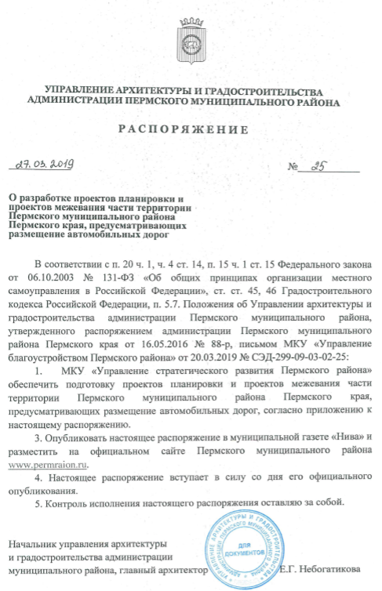

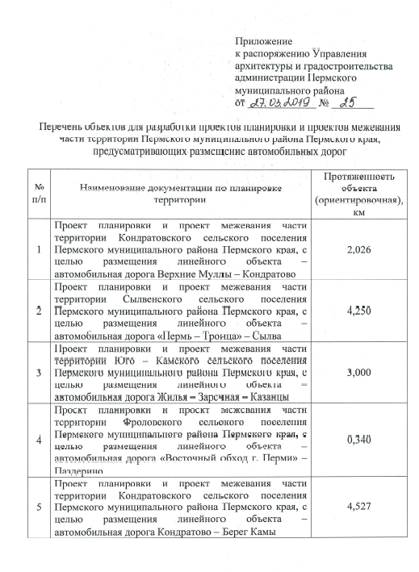

ИП Баянкин А.Г.
614051 г. Пермь, ул. Уинская, д. 7
тел./факс: 8 (342) 207 88 20;
e-mail: survey2014@mail.ru

Проект планировки и проект межевания части территории Сылвенского сельского поселения
Пермского муниципального района Пермского края,
с целью размещения линейного объекта – автомобильная дорога «Пермь – Троица» – Сылва

ТЕХНИЧЕСКИЙ ОТЧЕТ
ПО РЕЗУЛЬТАТАМ ИНЖЕНЕРНО-ГЕОДЕЗИЧЕСКИХ ИЗЫСКАНИЙ

ИГДИ

Пермь, 2019

ИП Баянкин А.Г.
614051 г. Пермь, ул. Уинская, д. 7
тел./факс: 8 (342) 207 88 20;
e-mail: survey2014@mail.ru

Проект планировки и проект межевания части территории Сылвенского сельского поселения
Пермского муниципального района Пермского края,
с целью размещения линейного объекта – автомобильная дорога «Пермь – Троица» – Сылва

ТЕХНИЧЕСКИЙ ОТЧЕТ
ПО РЕЗУЛЬТАТАМ ИНЖЕНЕРНО-ГЕОДЕЗИЧЕСКИХ ИЗЫСКАНИЙ

ИГДИ

Директор А.Г.Баянки

Пермь, 2019
Состав отчетной документации по инженерным изысканиям

№ тома | Обозначение | Наименование | Примечание
1 | ИГДИ | Технический отчет по результатам инженерно-геодезических изысканий

Состав исполнителей

№ п/п | Должность | Ф.И.О. | Подпись
1 | Геодезист | Тюмисов Р.Р.
2 | Норм. контроль | Баянкин А.Г.

Содержание

1 ВВЕДЕНИЕ……. 6
2 Краткая физико-географическая характеристика района работ 6
3 Климатическая характеристика 7
4 Топографо-геодезическая изученность 9
5 Сведения о методике и технологии выполненных работ 9
6 Технический контроль и приемка работ 10
7 Заключение………… 10
8 Список нормативных документов 11
ТЕКСТОВЫЕ ПРИЛОЖЕНИЯ 12
Приложение А. Техническое задание 13
Приложение Б. Копия выписки из реестра членов СРО 22
Приложение В. Копия свидетельства о поверке 24
Приложение Г. Акт приемочного контроля полевых топо-геодезических работ 25
ГРАФИЧЕСКАЯ ЧАСТЬ 27

№ п/п | Наименование чертежа | Обозначение чертежа | Кол.  листов
1 | 2 | 3 | 4
1 | Схема расположения объекта | ИГДИ-Г.1 | 1
2 | Топографический план  М 1:500 | ИГДИ-Г.2 | 8

ВВЕДЕНИЕ
Технический отчет по результатам инженерно-геодезических изысканий на объекте: «Проект планировки и проект межевания части территории Сылвенского сельского поселения Пермского муниципального района Пермского края, с целью размещения линейного объекта – автомобильная дорога «Пермь – Троица» – Сылва» составлен по материалам работ, выполненных ИП Баянкин А.Г. по договору субподряда.
Право на инженерные изыскания представлено выпиской из реестра членов СРО, которые оказывают влияние на безопасность объектов капитального строительства № ВРГБ-590604171578/11 от 27.08.2019 г. (приложение Б).
Изыскания выполнены для стадии проектирования – проектная, рабочая документация.
Система координат – МСК 59
Система высот – Балтийская
Сведения об объекте:
Виды и объемы работ на объекте, определены согласно техническому заданию и нормативных документов, и приведены ниже в таблице 1.1.

Таблица 1.1 Виды и объемы выполненных работ
№№  п.п. | ВИДЫ РАБОТ | Единицы  измерения | Объем  работ
 | Рекогносцировочное обследование участка работ | км | 4,3
 | Топографическая съемка масштаба М 1:500 | км | 4,3

Полевые инженерно-геодезические работы были выполнены в октябре-ноябре 2019 г. геодезистом Тюмисовым Р.Р., камеральная обработка топографо-геодезических материалов выполнена инженером-геодезистом Блиновой В.С.
Использованная аппаратура:
- электронный тахеометр Spektra Precision Focus 6 № A902100 (свидетельство о поверке № 19_0401 от 17.02.2018г., выдано ООО «Компания Интер-ГЕО»). Копия свидетельства о поверке приведена в текстовом приложении.
Математическая обработка результатов измерений производилась с использованием программ CredoDat 3.1, CredoTER (© СП «Кредо-Диалог»).
Составление планов топографической съемки выполнено в программе AutoCAD. Составление отчета о инженерно-геодезических изысканиях выполнено в программе Microsoft Word (©Microsoft).

Краткая физико-географическая характеристика района работ

В административном отношении объект изысканий расположен: Пермский край, Пермский район, на территории н.п. Сылва.

Протяженность автомобильной дороги «Пермь – Троица» – Сылва» – 4,3 км (уточнить проектной документацией).
Ширина территории проектирования – по 10 м в каждую сторону от оси автомобильной дороги.
Подъезд к участку работ – круглогодичный.
Гидрографические объекты на участке работ и в непосредственной близости отсутствуют. Опасных природных и техногенных процессов в районе работ не наблюдается.

Климатическая характеристика
Климат рассматриваемой территории континентальный, с холодной продолжительной зимой, теплым, но сравнительно коротким летом, ранними осенними и поздними весенними заморозками.
Район работ, согласно СП 131.13330.2012, относится к IВ строительному климатическому району, расположен на среднем Урале.
Климатическая характеристика района работ, составленная по данным метеостанции г. Пермь – опытное поле (н.п. Архирейка), имеет следующие показатели:

Таблица 3.1 Температура воздуха
I | II | III | IV | V | VI | VII | VIII | IX | X | XI | XII
-15,3 | -13,4 | -7,3 | 20,6 | 10,1 | 15,6 | 17,4 | 15,1 | 90,2 | 10,3 | -7,1 | -13,3
Средняя за год |  |  |  | Абсолютная  минимальная |  |  |  | Абсолютная  максимальная
1,2 |  |  |  | -43 |  |  |  | 38

Средняя температура самой холодной пятидневки -34º, средняя наиболее холодных суток -36º, средняя наиболее холодного периода -19º.
Даты перехода средней суточной температуры через 0º – 7/IV;22/Х; +5º – 22/IV; 2/X; +10º-23/V;12/IХ.
Число дней в году с температурой выше 0º -197; +5º - 162; +10º - 125.

Таблица 3.2 Средняя сумма атмосферных осадков, мм
январь | февральль | март | апрель | май | июнь | июль | август | сентябрь | октябрь | ноябрь | декабрь
18 | 14 | 19 | 20 | 43 | 59 | 72 | 66 | 39 | 30 | 29 | 26

Среднегодовое количество осадков составляет 435мм, в том числе, в теплый период -IV - X месяцы - 329мм, что составляет 75% годовой нормы. Число дней в году с осадками более 0,1мм – 158, более 5мм - 25.
Средняя дата образования устойчивого снежного покрова – 8/XI, ранняя – 16/Х, поздняя – 27/XI.
Продолжительность периода с устойчивым снежным покровом - 159дней.
Средняя дата разрушения снежного покрова – 6/IV; ранняя – 26/III; поздняя –29/IV.
Средняя высота снежного покрова за зиму составляет 36 см, максимальная – 52 см, минимальная – 20 см. Расчетная высота снежного покрова 5% обеспеченности составляет 70 см.

Таблица 3.3 Повторяемость направлений ветра (%)
С | СВ | В | ЮВ | Ю | ЮЗ | З | СЗ | Штиль
10 | 7 | 5 | 10 | 12 | 18 | 21 | 17 | 5

Преобладающее направление ветра – западное, достигающее 21%.

Таблица 3.4 Средняя месячная и годовая скорость ветра, м/сек.
I | I | III | IV | V | VI | VII | VIII | IX | X | XI | XII | Год
3,3 | 3,5 | 3,6 | 3,6 | 4,1 | 3,8 | 3,1 | 2,9 | 3,4 | 3,8 | 3,7 | 3,5 | 3,5
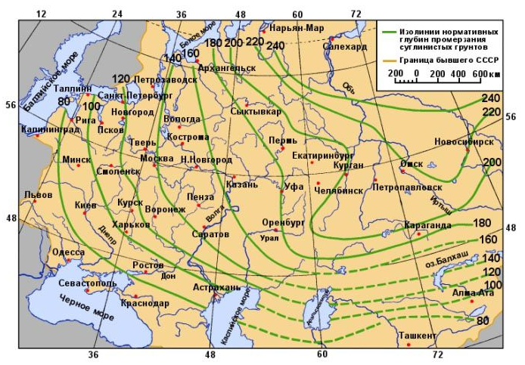
НОРМАТИВНАЯ ГЛУБИНА ПРОМЕРЗАНИЯ

Данные приведены согласно СП 131.13330.2012.
Строительная климатология СП 131.13330.2012. Актуализированная версия СНиП 23-01-99*

Топографо-геодезическая изученность
На объект изысканий картографический материал не предоставлялся.
В качестве планово-высотного обоснования использовались пункты государственной геодезической сети.
Обследованные пункты пригодны для использования в качестве исходных для выполнения геодезических изысканий.

Сведения о методике и технологии выполненных работ
Сведения о ранее выполненных изысканиях непосредственно в районе работ отсутствуют.
Выполнено рекогносцировочное обследование участка работ. Фактические границы участка топографической съемки определены на местности геодезистом Тюмисовым Р.Р.
С целью создания планово-картографического материала на современное состояние местности, была проведена топографическая съемка масштаба 1:500 участка в соответствии с требованиями СП 47.13330.2016.
Планово-высотное обоснование выполнено проложением высотно-теодолитного хода. Угловые и линейные измерения выполнены электронным тахеометром Spektra Precision Focus 6 № A902100, прошедшего метрологическую поверку в установленном порядке.
Копия свидетельства о поверке приведена в приложении В.
Уравнивание теодолитных и высотных ходов выполнено на IВМ РС в программе « СREDO DAT 3.0».

Топографическая съемка
С целью создания планово-картографического материала на современное состояние местности с точек теодолитного хода выполнена топографическая съемка территории участка в масштабе 1:500.
Съемка выполнена методом тахеометрии с точек теодолитного хода электронными тахеометрами с регистрацией и накоплением результатов измерений, при этом предельное расстояние от инструмента до отражателя не превышали:
- при съемке четких контуров - 100м (масштаб 1:500)
- при съемке нечетких контуров – 125м (масштаб 1:500)
Предельные расстояния между пикетами при съемке в масштабе 1:500 составляли 15 метров.
При проведении топографической съемки координировались следующие элементы ситуации:
углы частей зданий и сооружений;
опоры наземных и надземных инженерных коммуникаций;
выходы подземных инженерных коммуникаций на поверхность.
Уточнение местоположения и глубин залегания подземных коммуникаций производилось по местным признакам, выходам подземных коммуникаций, а также с помощью трубокабелеискателя CAT & JENNI.
Математическая обработка произведенных измерений выполнены в программном продукте CREDO DAT 3.1 (©СП «Кредо-Диалог»).

Технический контроль и приемка работ
Контроль и приемка выполненных работ выполнялись в соответствии с Инструкцией о порядке контроля и приемки геодезических, топографических и картографических работ.
Текущий контроль и приемка результатов полевых и камеральных работ осуществлялись Баянкиным А.Г. с целью установления их соответствия требованиям технического задания и нормативным документам. Результаты контроля и приемки работ внесены в акт полевого контроля (приложение Г). Выявленные неточности устранены в процессе окончательной камеральной обработки полевых материалов в камеральных условиях.

Заключение
По окончании полевых работ и предварительной камеральной обработки полевых материалов представлены абрисные журналы, план участка масштаба 1:500, акт полевого контроля.
Материалы изысканий выполнены в электронном виде по установленным нормам и условным знакам с использованием программного обеспечения фирм AUTOCAD, CREDO.
Инженерно-геодезические изыскания выполнены в соответствии с техническим заданием Заказчика и требованиями нормативно - технической документации. Технический отчёт составлен в соответствии с п.4.39, 5.1.23, 5.1.24, СП 47.13330.2016 (актуализированная редакция СНиП 11-02-96).
Топографо-геодезические материалы, представленные в отчете, могут быть использованы для проектирования и как исходный материал при производстве последующих топографо-геодезических работ и других видов изысканий.

Список нормативных документов

- ГКИНП 02-013-82. Инструкция по топографической съёмке в масштабах 1:5000-1:500. – М.: Недра, 1985. – 152 с.
- ГКИНП (ГНТА) 17-004-99. Инструкции о порядке контроля и приемки геодезических, топографических и картографических работ – М.: ЦНИИГА и К, 1999.
- ПТБ-88. Правила по технике безопасности на топографо-геодезических работах. – М.: Недра, 1991. – 303 с.
- СП 47.13330.2016 Инженерные изыскания для строительства (Актуализированная редакция СНиП 11-02-96).
- СП 131.13330.2012 Строительная климатология. – М., 2012.
- СП 11-104-97. Инженерно-геодезические изыскания для строительства. – М., 1997. – 77 с. часть I, часть II
- Условные знаки для топографических планов масштабов 1:5000, 1:2000, 1:1000, 1:500. – М.: «Недра», 1989. – 286 с.
- ГКИНП (ГНТА) 17-195-99 инструкция по проведению технологической поверки геодезических приборов.

ТЕКСТОВЫЕ ПРИЛОЖЕНИЯ

Техническое задание
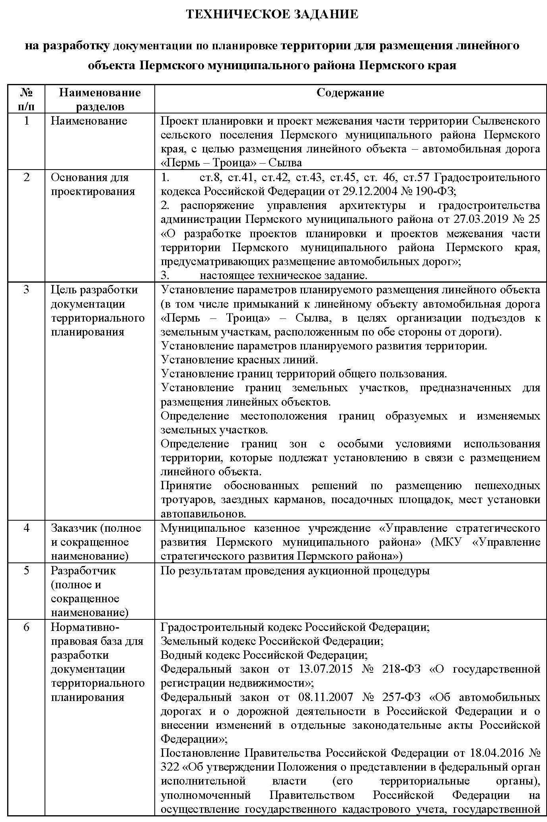

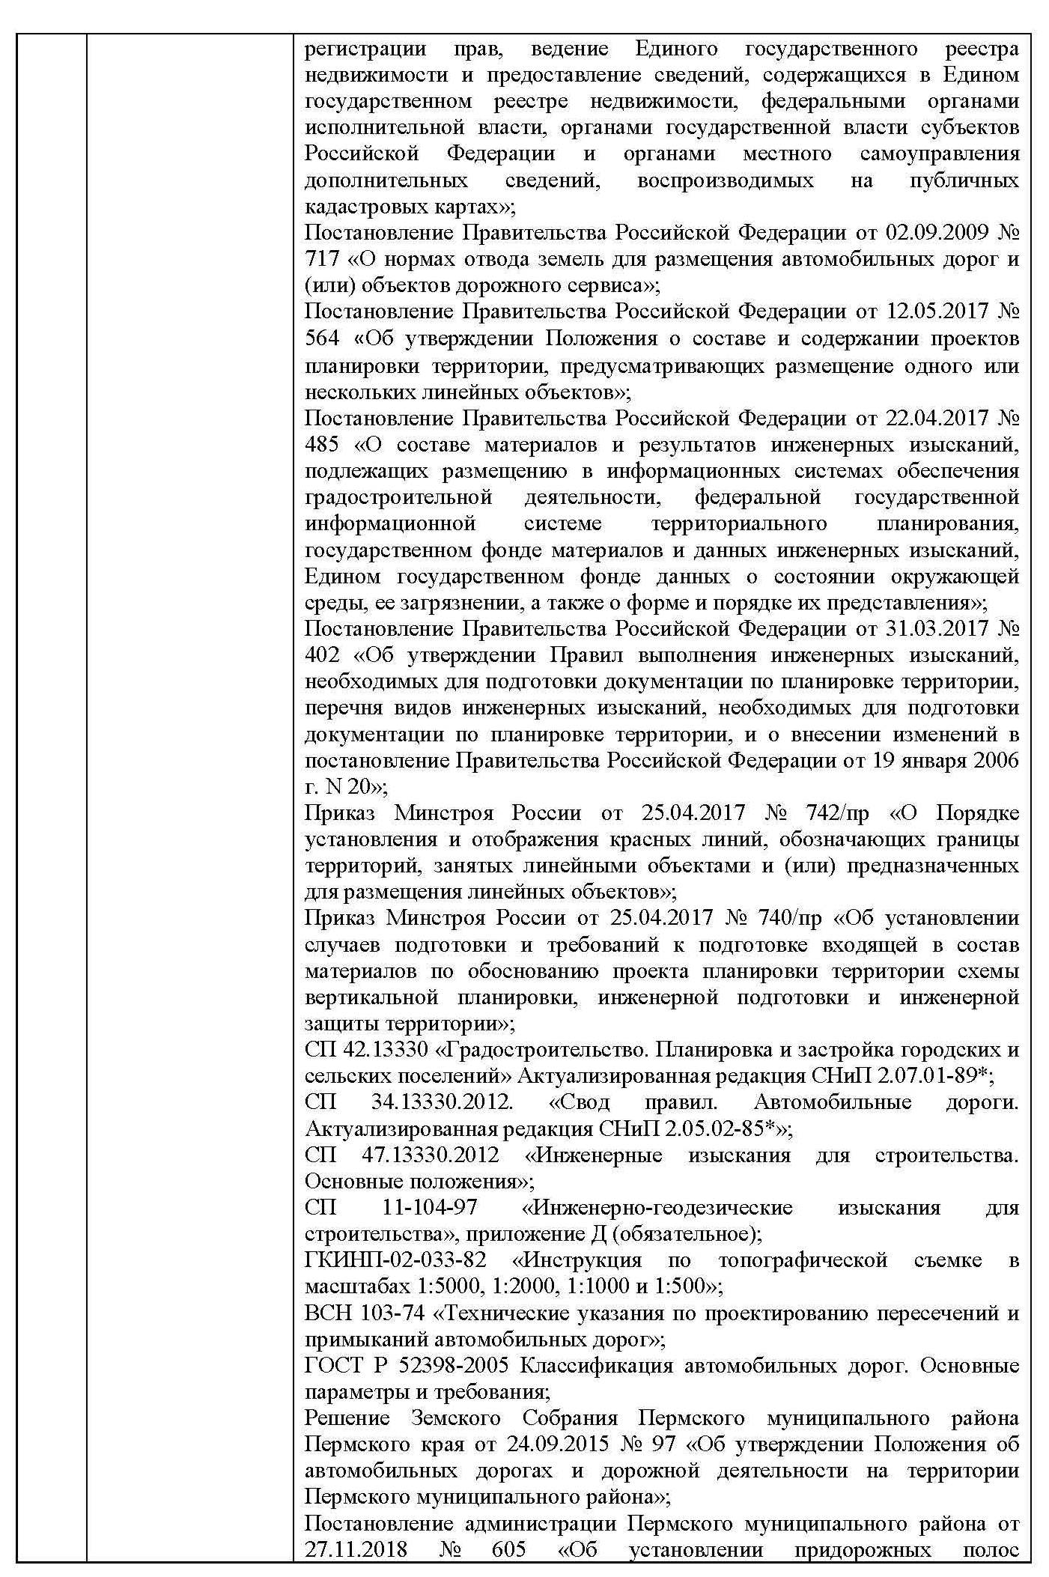

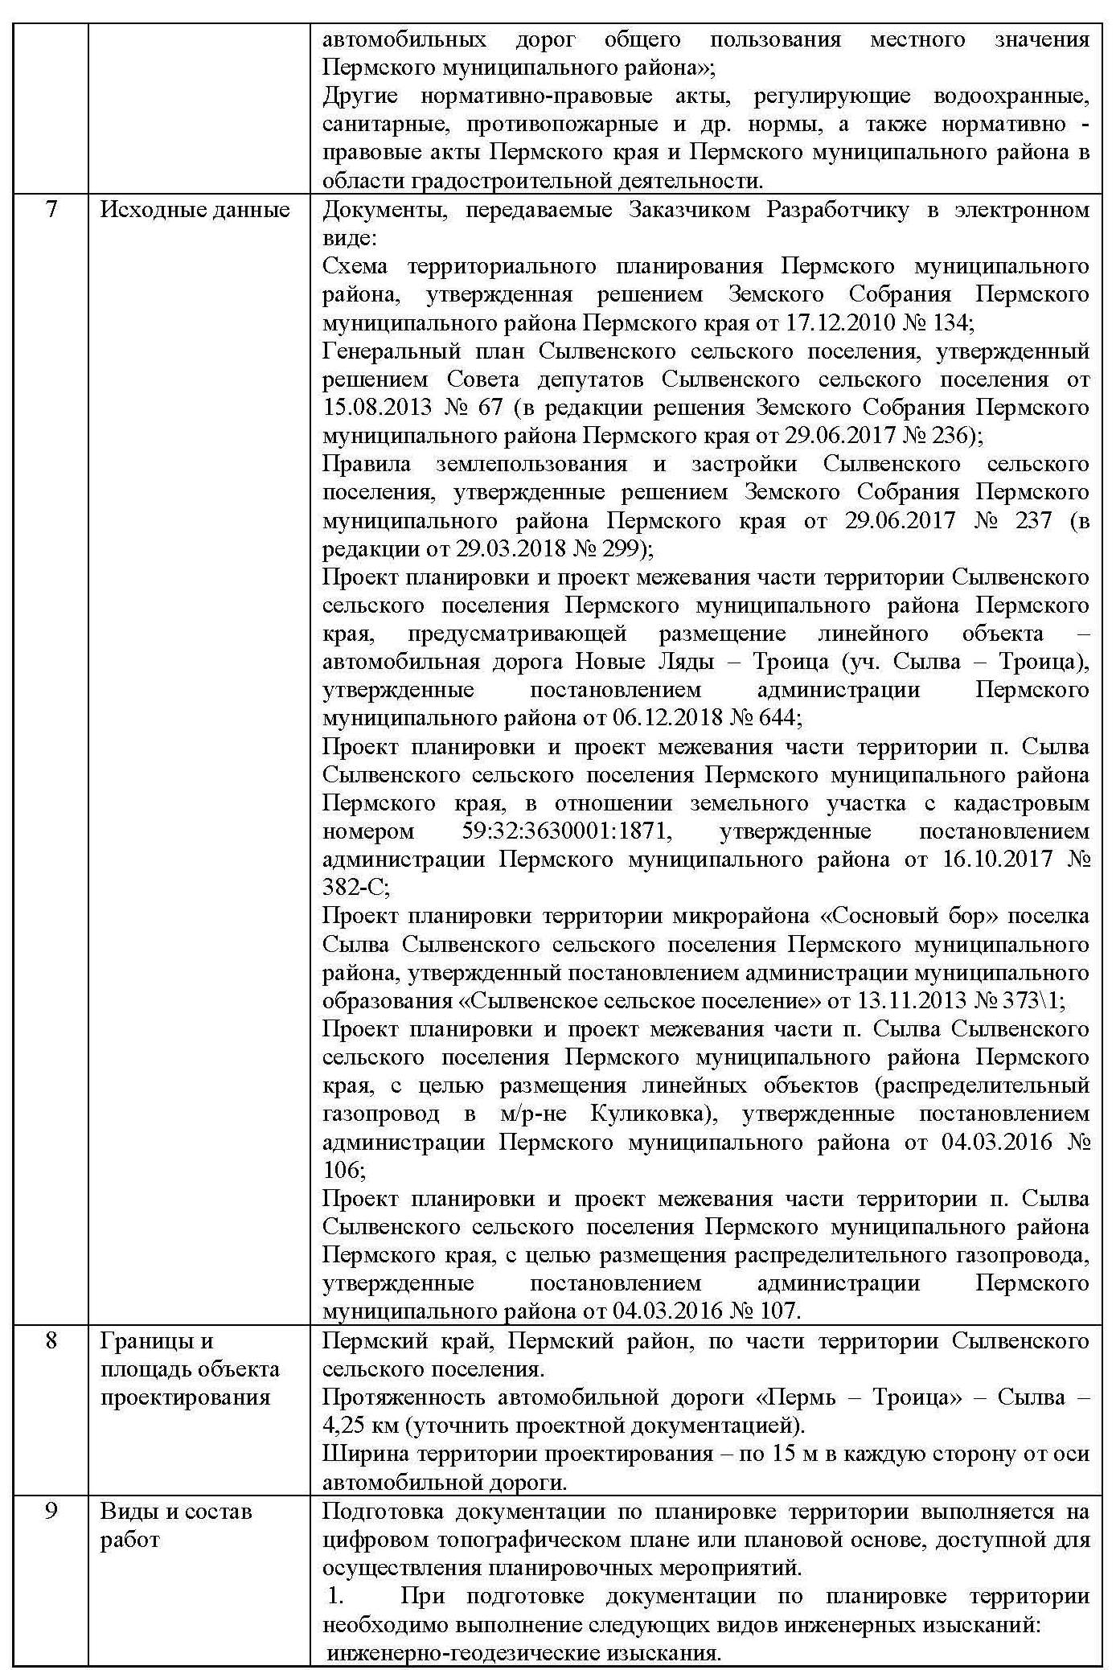

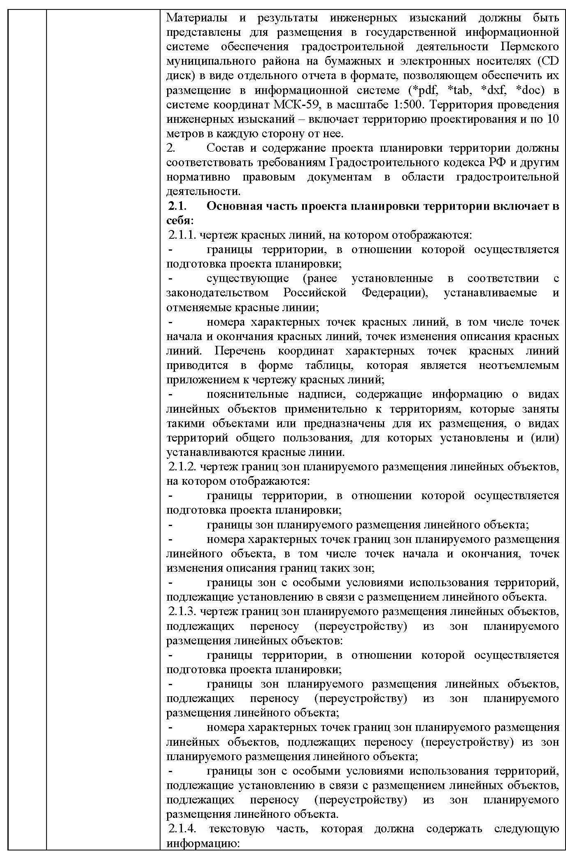

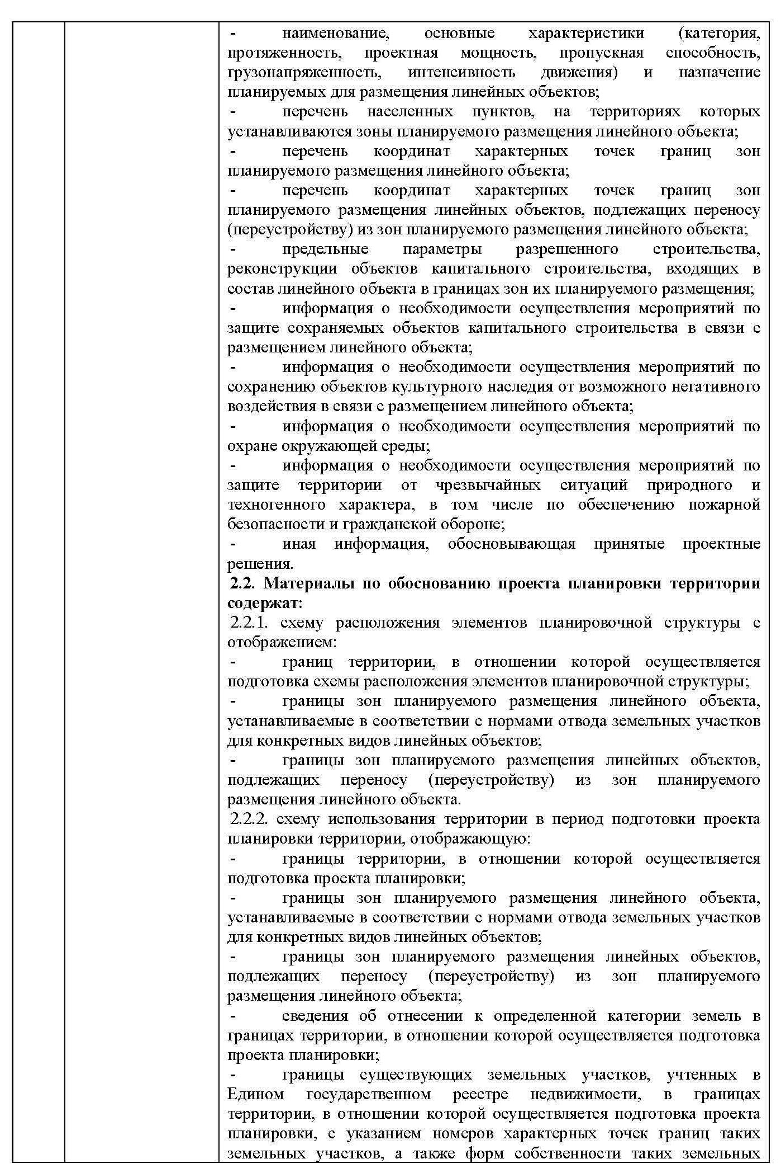

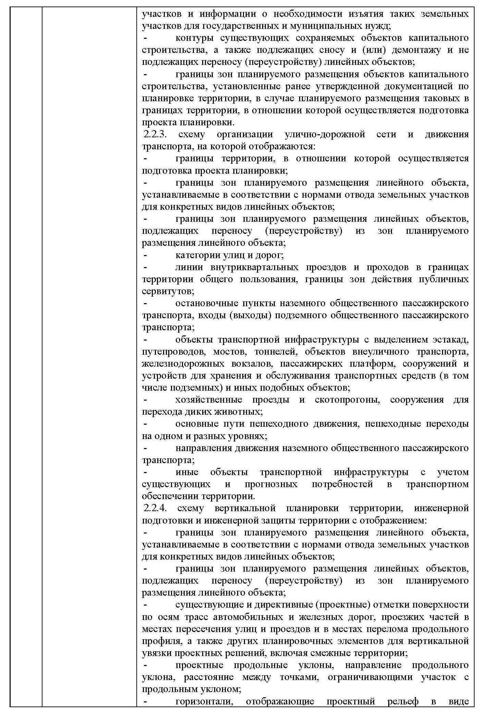

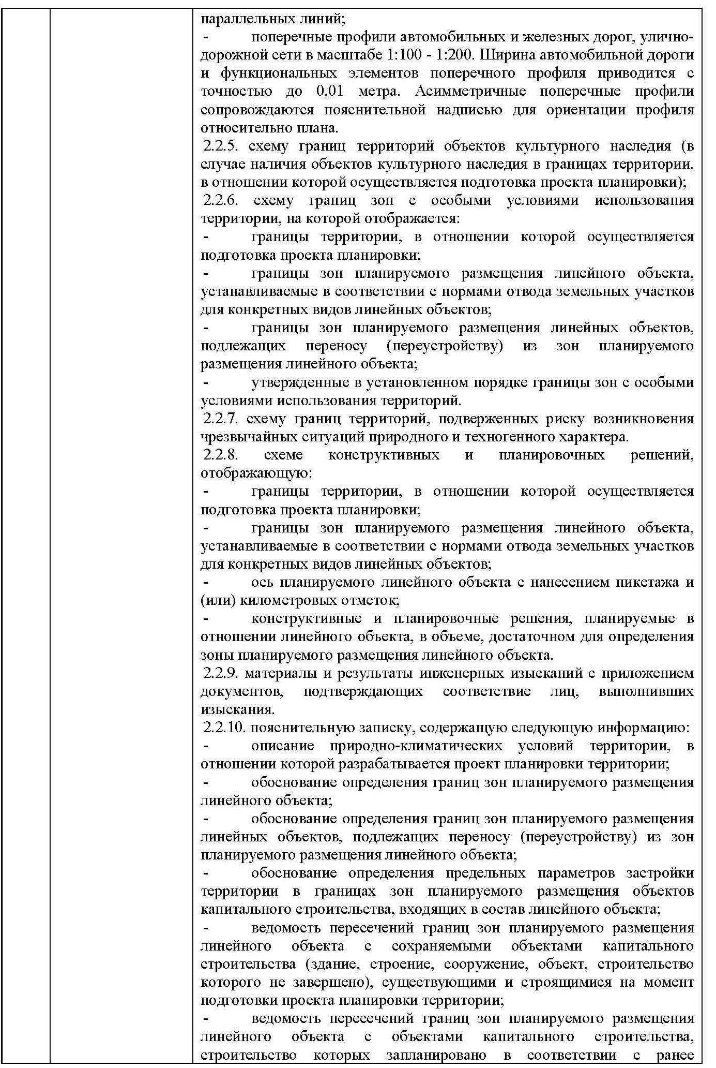

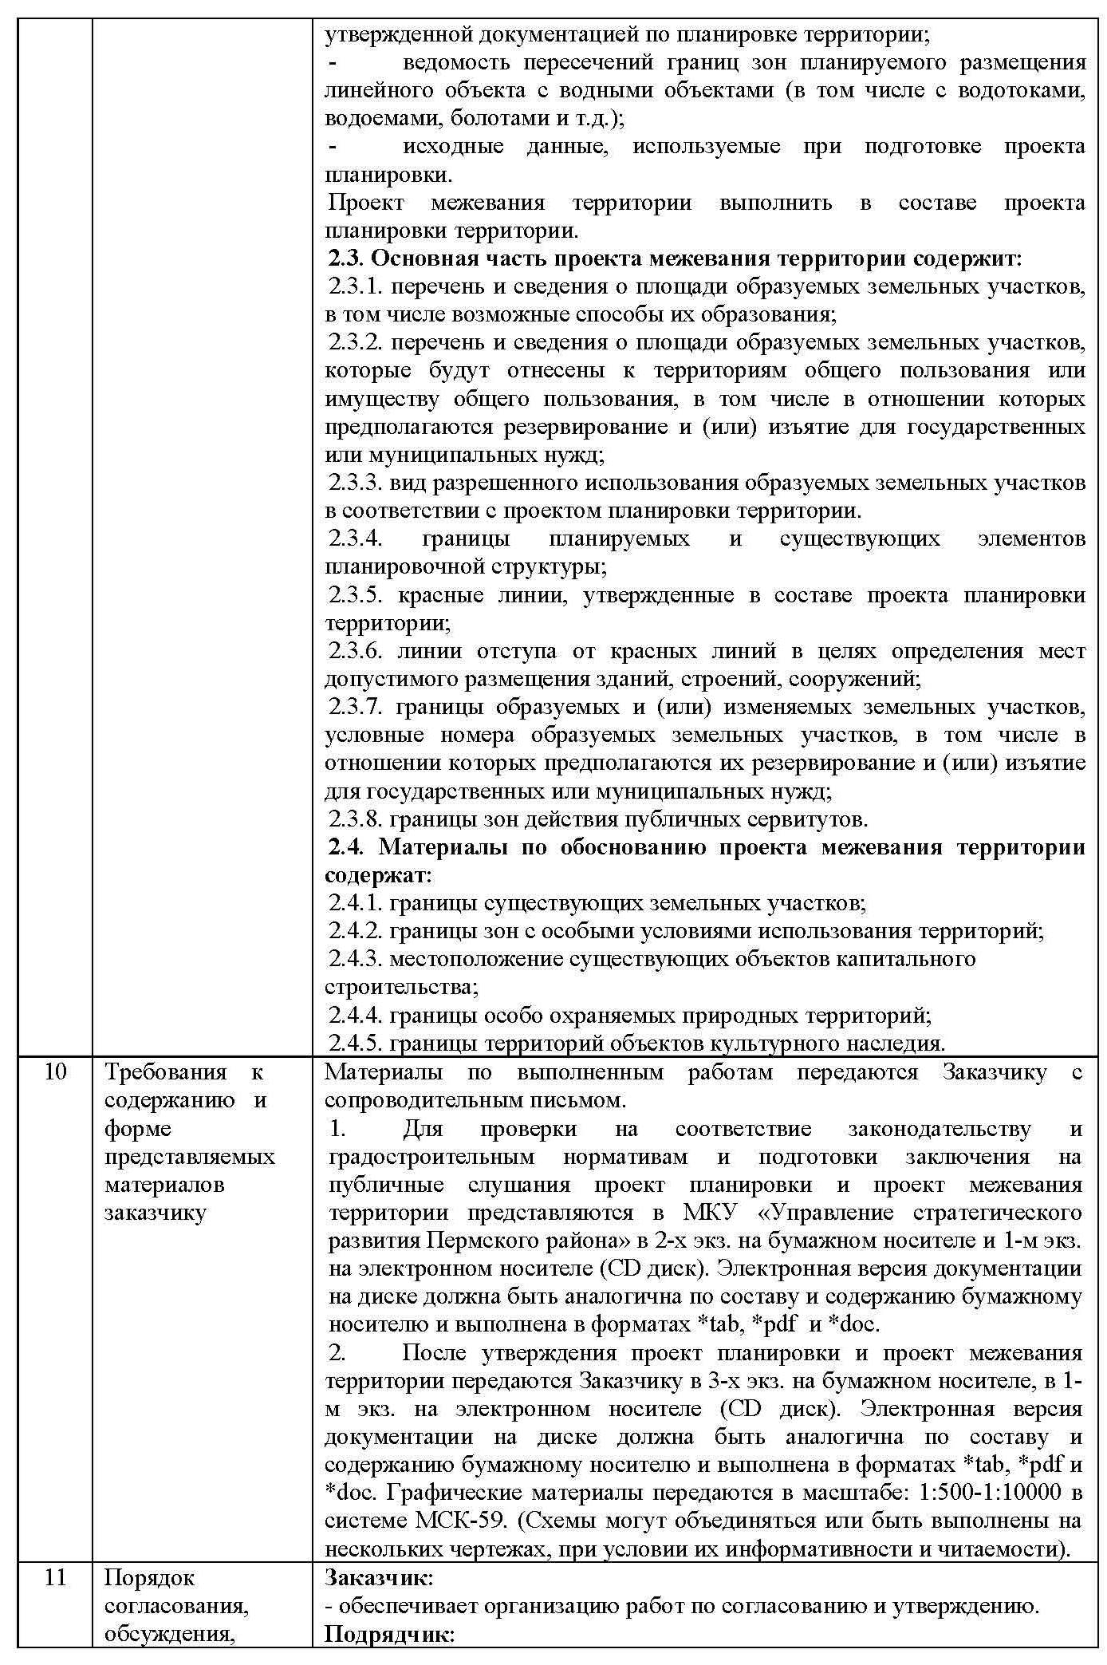
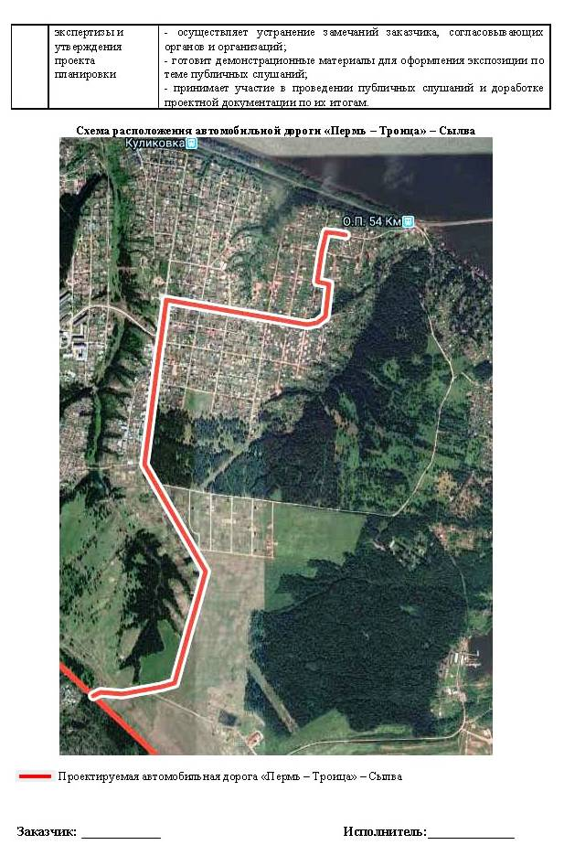

Копия выписки из реестра членов СРО
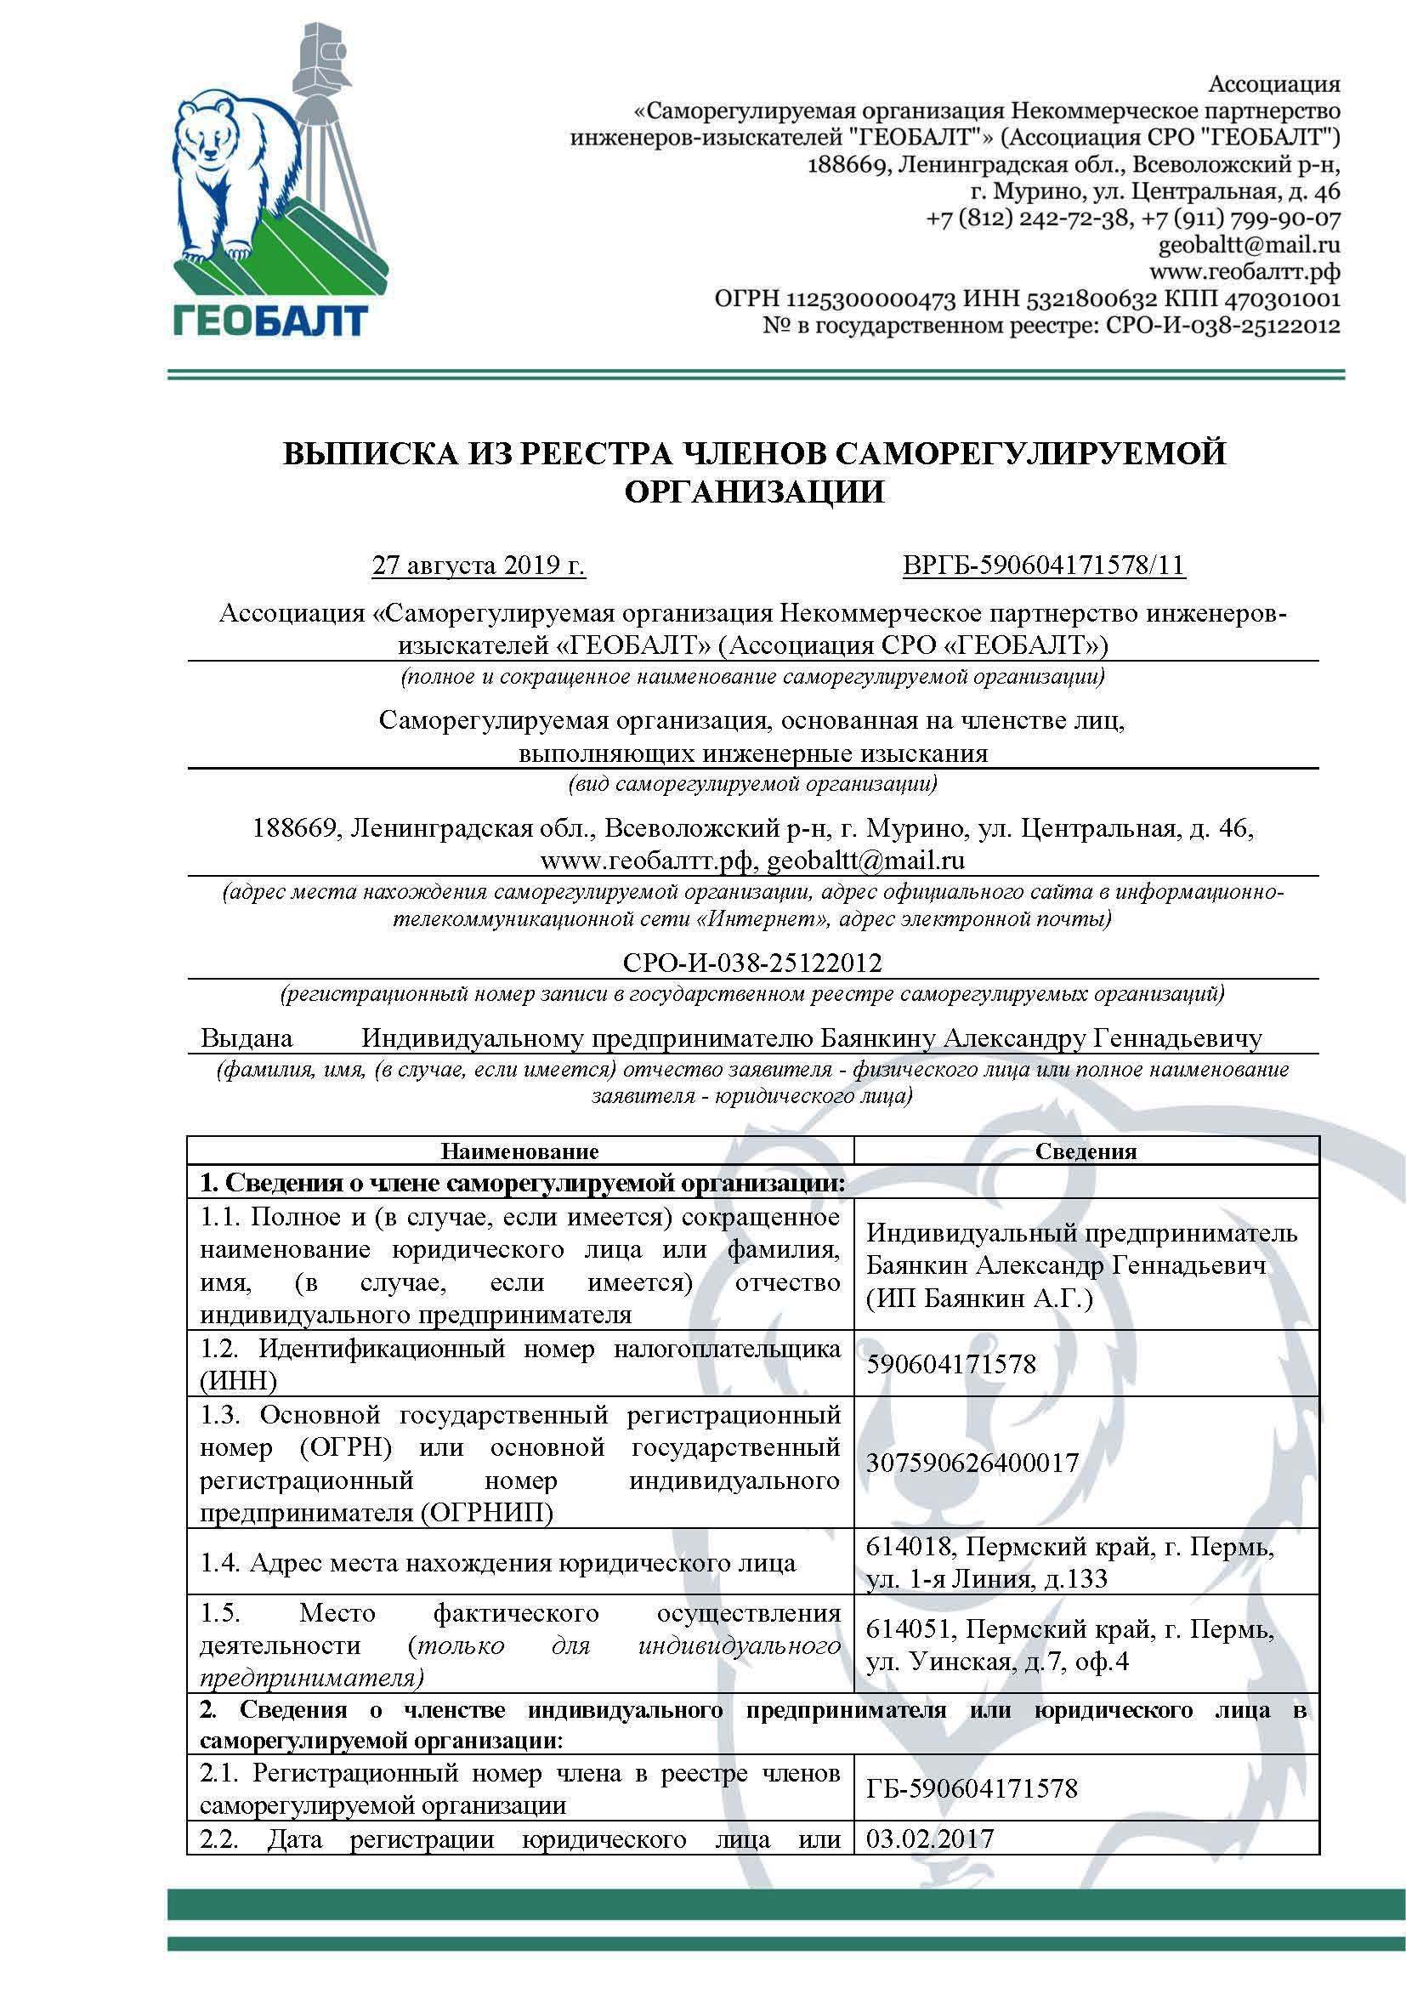

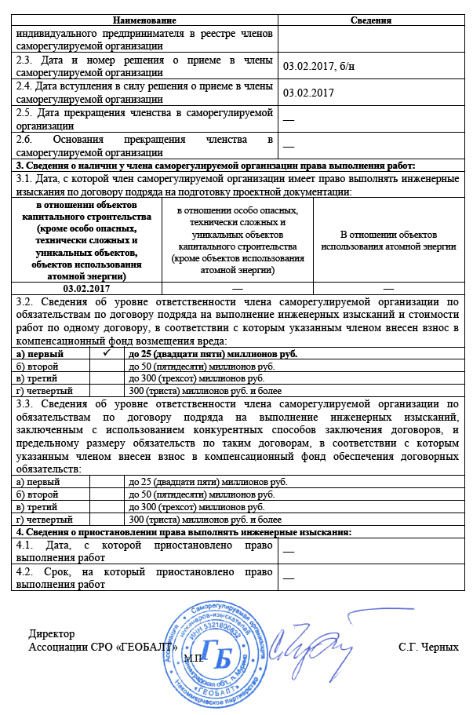

Копии свидетельств о поверке
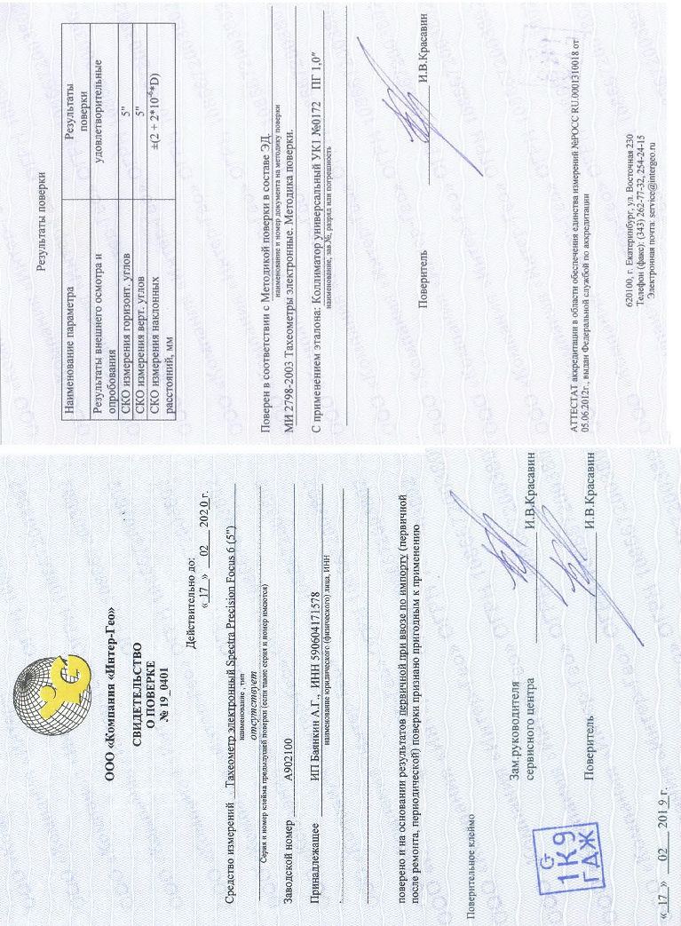

Акт приемочного контроля полевых топо-геодезических работ

АКТ
Приемочного контроля полевых топо-геодезических работ
по объекту: «Проект планировки и проект межевания части территории Сылвенского сельского поселения Пермского муниципального района Пермского края, с целью размещения линейного объекта – автомобильная дорога «Пермь – Троица» – Сылва»

Акт составлен исполнителем работ геодезистом Тюмисовым Р.Р. в том, что предъявил к контролю следующие виды и объемы работ по инженерно-геодезическим изысканиям:

№№  п.п. | ВИДЫ РАБОТ | Единицы  измерения | Объем  работ
 | Рекогносцировочное обследование участка работ | км | 4,3
 | Топографическая съемка масштаба М 1:500 | км | 4,3

- Проверка полевой документации
- Номера проверенных и принятых полевых журналов:
- топографической съемки (кроки) 1

- Результаты полевого контроля
Топографической съемки

Произведен набор съемочных пикетов (10 пикетов)

А. Рисовка рельефа Б. Нанесение ситуации
Отклонения | Кол.пикетов | % |  | Отклонения | Кол.пикетов | %
От 0 до 12 см  Свыше 12 см | 10 | 100 |  | От 0 до 12 см  Свыше 12 см | 10 | 100
Итого 10 пикетов |  |  |  | Итого 10 пикетов
Среднее отклонение 5см |  |  |  | Среднее отклонение 5см

Съемки подземных коммуникаций
Произведен набор пикетов с определением местоположения и глубины заложения подземных коммуникаций (10 пикетов)

А. Определение глубины Б. Плановое положение
Отклонения | Кол.пикетов | % |  |  | Отклонения | Кол.пикетов | %
До 15% заложения  Свыше 15% | 6  2 | 90  10 |  |  | От 0 до 50 см  Свыше 50 см | 6  2 | 80  20
Итого 8 пикетов |  |  |  | Итого 8 пикетов
Среднее отклонение 12% |  |  |  | Среднее отклонение 37см
- Инструменты

- электронный тахеометр Spektra Precision Focus 6 № A902100 (свидетельство о поверке № 19_0401 от 17.02.2018г., выдано ООО «Компания Интер-ГЕО»).

- Соблюдение правил по ТБ

Все работы выполнены в соответствии с требованиями ПТБ-88 «Правила по технике безопасности на топографо-геодезических работах». Работы выполнялись в спец. одежде с соблюдением необходимых мер безопасности.

- Выводы, предложения, оценка качества работ

Работы выполнены в соответствии с Техническим заданием, действующими инструкциями. Общая оценка – удовлетворительно.

- Замечания и рекомендации

Полевые материалы пригодны для дальнейшего составления технического отчета.

Работу сдал Тюмисов Р.Р.
Работу принял Баянкин А.Г.

ГРАФИЧЕСКАЯ ЧАСТЬ

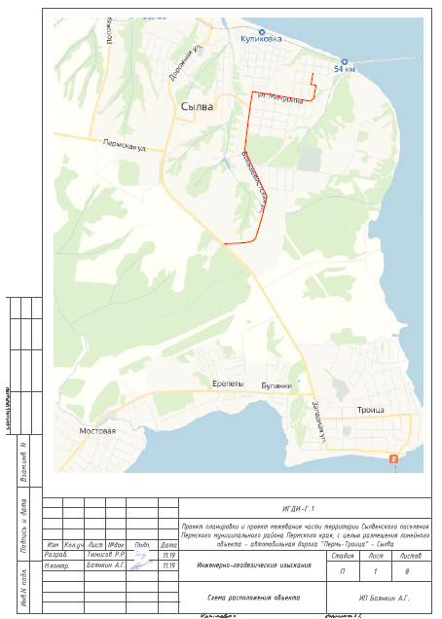

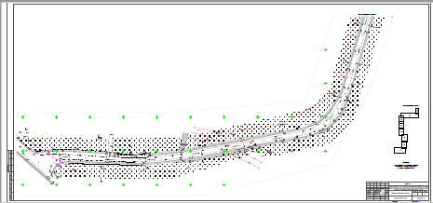

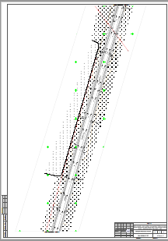

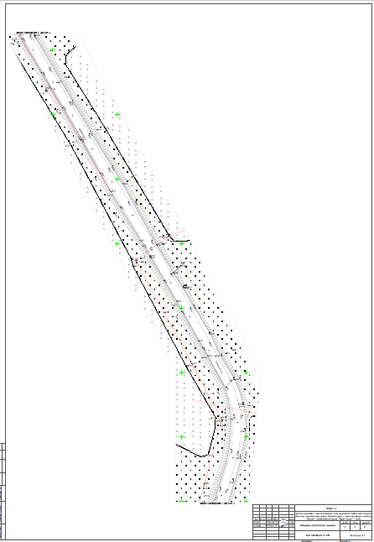

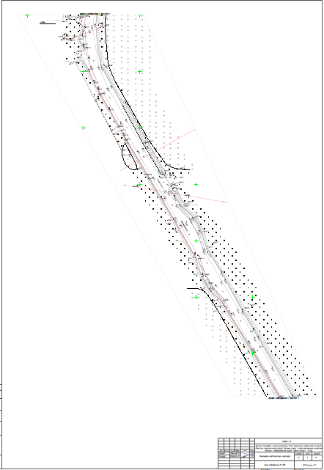

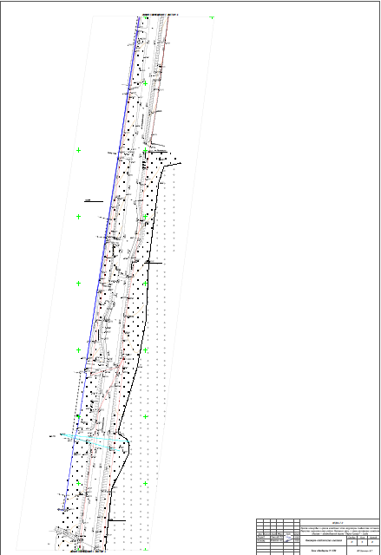

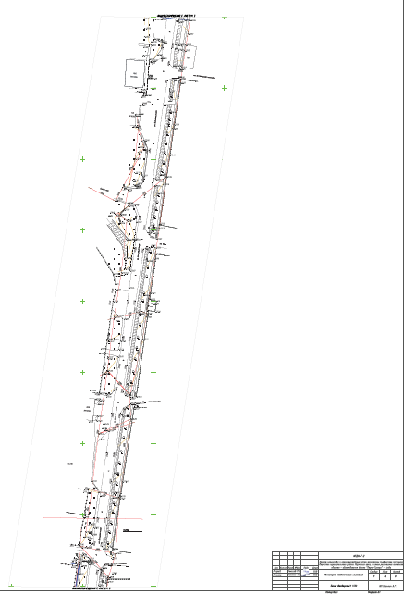

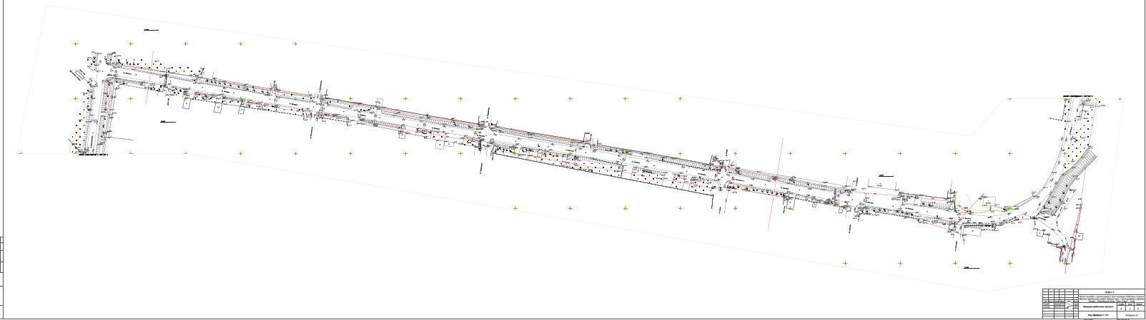

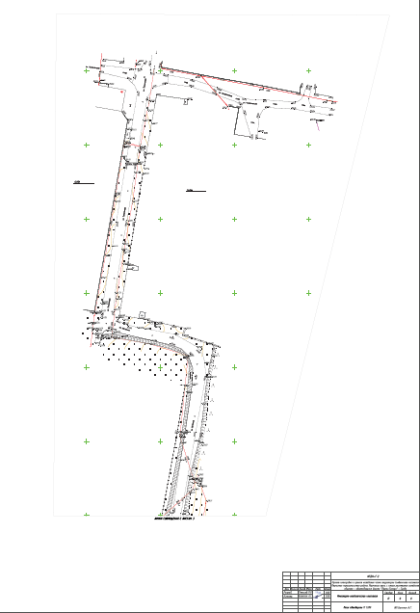

Приложение 2
к постановлению администрации Пермского муниципального района
от_02.03.2021 № СЭД-2021-299-01-01-05.С-88____________

Заказчик: МКУ «Управление стратегического развития
Пермского муниципального района

ПРОЕКТ ПЛАНИРОВКИ И ПРОЕКТ МЕЖЕВАНИЯ
части территории Сылвенского сельского поселения Пермского муниципального района Пермского края, с целью размещения линейного объекта - автомобильная дорога «Пермь - Троица» - Сылва

Муниципальный контракт № 020-ЭА/19 от 04.07.2019

Проект межевания территории. Основная часть

Подготовка проекта межевания территории осуществляется для:
Определения местоположения границ образуемых и изменяемых земельных участков;
Основание для проектирования
Подготовка проекта планировки и проекта межевания части территории Сылвенского сельского поселения Пермского муниципального района Пермского края, с целью размещения линейного объекта - автомобильная дорога «Пермь-Троица» - Сылва осуществляется на основании муниципального контракта № 020-ЭА/19 от 04.07.2019г между МКУ «Управление стратегического развития Пермского муниципального района» и ООО «Мотовилиха», согласно Распоряжению Управления архитектуры и градостроительства администрации Пермского муниципального района от 27.03.2019 г. № 25 «О разработке проектов планировки и проектов межевания части территории Пермского муниципального района Пермского края, предусматривающих размещение автомобильных дорог», в соответствии с техническим заданием.
Описание проектных решений
Проект межевания территории разработан в соответствии с федеральными законами, иными нормативными правовыми актами РФ, субъектов РФ и органов местного самоуправления.
Проектом межевания предлагается:
1 этап - уточнение границ земельных участков с кадастровыми номерами 59:32:3630001:1354, 59:32:0050027:3344, 59:32:3630001:1357.
Уточнение границ земельных участков с кадастровыми номерами 59:32:3630001:1354, 59:32:0050027:3344, 59:32:3630001:1357 проводиться в соответствии с частью 1 статьи 43 Федерального закона от 13 июля 2015 г. N 218-ФЗ "О государственной регистрации недвижимости" ( Государственный кадастровый учет в связи с изменением описания местоположения границ земельного участка и (или) его площади, за исключением случаев образования земельного участка при выделе из земельного участка или разделе земельного участка, при которых преобразуемый земельный участок сохраняется в измененных границах, осуществляется при условии, если такие изменения связаны с уточнением описания местоположения границ земельного участка, о котором сведения, содержащиеся в Едином государственном реестре недвижимости, не соответствуют установленным на основании настоящего Федерального закона требованиям к описанию местоположения границ земельных участков.)
- Земельный участок с кадастровым номером 59:32:3630001:1354 расположен по адресу: Пермский край, р-н Пермский, а\д "подъезд к пгт Сылва", категория земель - Земли промышленности, энергетики, транспорта, связи, радиовещания, телевидения, информатики, земли для обеспечения космической деятельности, земли обороны, безопасности и земли иного специального назначения с видом разрешенного использования под объекты автомобильного транспорта. Площадь в Едином государственном реестре недвижимости земельного участка составляет 21119кв.м. (декларированная). После уточнения границ земельного участка площадь составит 22093кв.м. Вид права земельного участка с кадастровым номером 59:32:3630001:1354 – Собственность, № 59-59-14/059/2011-037 от 17.08.2011г.
- Земельный участок с кадастровым номером 59:32:3630001:1357 расположен по адресу:
установлено относительно ориентира, расположенного за пределами участка. Ориентир д. Буланки. Участок находится примерно в 1.52км от ориентира по направлению на север. Почтовый адрес ориентира: край Пермский, р-н Пермский, с/о Троицкий, д. Буланки (Сылвенское с/п), категория земель -
Земли сельскохозяйственного назначения с видом разрешенного использования для сельскохозяйственного производства. Площадь в Едином государственном реестре недвижимости земельного участка составляет 246810кв.м (декларированная). После уточнения границ земельного участка площадь составит 250444кв.м. Вид права земельного участка с кадастровым номером 59:32:3630001:1357 – Собственность, № 59-59-14/023/2009-143 от 20.03.2009г. В государственном кадастре недвижимости имеются сведения о местоположении границ земельного участка с кадастровым номером 59:32:3630001:1357 (содержащиеся в государственном кадастре недвижимости сведения о характерных точках границ земельного участка определены с точностью ниже нормативной точности определения координат для земель сельскохозяйственного назначения).
- Земельный участок с кадастровым номером 59:32:0050027:3344 расположен по адресу:
край Пермский, р-н Пермский, с/п Сылвенское, с.п. Сылва, а/д "подъезд к пгт Сылва", категория земель -
Земли населённых пунктов с видом разрешенного использования
под объекты автомобильного транспорта. Площадь в Едином государственном реестре недвижимости земельного участка составляет 11181 кв.м. (декларированная). После уточнения границ земельного участка площадь составит 11178кв.м. Вид права земельного участка с кадастровым номером 59:32:0050027:3344 – Собственность, № 59-59-14/059/2011-036 от 17.08.2011г.
Экспликация уточняемых земельных участков
Условный номер на чертеже | Кадастровый номер земельного участка | Категория земель | Вид разрешенного использования земельного участка | Сведения о регистрации прав на земельный участок | Площадь земельного участка, кв.м | Уточняемая площадь, кв.м
1 | 2 | 3 | 3 | 4
59:32:0050027:3344 | 59:32:0050027:3344 | Земли населённых пунктов | под объекты автомобильного транспорта | Муниципальное образование "Пермский муниципальный район"  Собственность, № 59-59-14/059/2011-036 от 17.08.2011 | 11181 | 11178
59:32:3630001:1354 | 59:32:3630001:1354 | Земли промышленности, энергетики, транспорта, связи, радиовещания, телевидения, информатики, землями для обеспечения космической деятельности, землями обороны, безопасности и землями иного специального назначения | под объекты автомобильного транспорта | Муниципальное образование "Пермский муниципальный район"  Собственность, № 59-59-14/059/2011-037 от 17.08.2011 | 21119 | 22093
59:32:3630001:1357 | 59:32:3630001:1357 | Земли сельскохозяйственного назначения | Для сельскохозяйственного производства | Общество с ограниченной ответственностью «Управляющая компания "СОЮЗ», Д.У. Закрытого паевого инвестиционного фонда недвижимости Трест Первый»,  Собственность, № 59-59-14/023/2009-143 от 20.03.2009 | 246810 | 250444

2 этап –Образование земельного участка из земель, находящихся в государственной или муниципальной собственности в соответствии с п.1 ст 11.2 и п.1,п.2 ст. 11.3, ст. 11.10 главой I.1 "Земельного кодекса Российской Федерации" от 25.10.2001 N 136-ФЗ (ред. от 18.03.2020) (с изм. и доп., вступ. в силу с 01.07.2020) площадью 50632кв.м.
Экспликация образуемого земельного участка
Условный номер на чертеже | Местоположение | Категория земель | Вид разрешенного использования  Код по классификатору | Площадь, кв.м
1 | 2 | 3 | 4 | 5
2-59:32:0000000:ЗУ1 | Пермский муниципальный район Пермского края | Земли населённых пунктов | Улично-дорожная сеть  (12.0.1) | 50632
3 этап – образование земельных участков путем раздела земельных участков с кадастровыми номерами 59:32:0050027:3876, 59:32:0050027:7284;
- перераспределение земельного участка с кадастровым номером 59:32:0050027:208, находящийся в государственной или муниципальной собственности, и земельного участка, полученного в результате 2 этапа;
- образование части земельного участка, находящихся в собственности Российской Федерации, для установления публичного сервитута в целях размещения автомобильных дорог.
- Проектируемый линейный объект (автомобильная дорога «Пермь» - «Троица» - «Сылва») пересекает границы земельных участков с кадастровыми номерами:
1. 59:32:0050027:3876, расположенный по адресу: Пермский край, р-н Пермский, с/п Сылвенское, рп Сылва, ул Тимирязева, д 17, разрешенное использование: Под жилую застройку Индивидуальную площадью
1 216 кв. м (уточненная);
2. 59:32:0050027:7284, расположенный по адресу: Пермский край, Пермский район, Сылвенское с/пос., с.п. Сылва, ул. Тимирязева, д. 8 б, разрешенное использование: Объект торговли (магазин) площадью 977 кв. м (уточненная).
По земельным участкам с кадастровыми номерами 59:32:0050027:3876, 59:32:0050027:7284 образованы земельные участки, находящиеся в частной собственности, для дальнейшего изъятия земельных участков под проектируемый линейный объект (автомобильная дорога «Пермь» - «Троица» - «Сылва»), для государственных или муниципальных нужд, регламентировано с п.1, 6, 7 ст. 11.4 Земельного кодекса РФ "Земельного кодекса Российской Федерации" от 25.10.2001 N 136-ФЗ (ред. от 18.03.2020) (с изм. и доп., вступ. в силу с 01.07.2020);
Площади вновь образованных земельных участков составляет:
- 59:32:0050027:3876:ЗУ1 -155кв.м.
- 59:32:0050027:7284:ЗУ1- 51кв.м..

Экспликация образуемых земельных участков
Условный номер образуемого земельного участка на чертеже | Кадастровый номер земельного участка, из которого предусматривается изъятие | Сведения о регистрации прав на земельный участок | Вид разрешенного использования земельного участка | Площадь земельного участка, кв.м | Площадь, предусмотренная под изъятие, кв.м
1 | 2 | 3 | 4 | 5 | 6
3-59:32:0050027:3876:ЗУ1 | 59:32:0050027:3876 | Жунев Антон Анатольевич  Собственность, № 59:32:0050027:3876-59/014/2017-2 от 19.06.2017 | Под жилую застройку Индивидуальную | 1216 | 155
3-59:32:0050027:7284:ЗУ1 | 59:32:0050027:7284 | Сесюнин Олег Генадьевич  Собственность, №59-59-14/093/2011-100 от 28.12.2011г. | Объект торговли (магазин) | 977 | 51
- Проектируемый линейный объект (автомобильная дорога «Пермь» - «Троица» - «Сылва») пересекает границу земельного участка с кадастровым номером 59:32:0050027:208, находящийся в муниципальной собственности «Муниципального образования «Сылвенское сельское поселение», расположенный по адресу:
край Пермский, р-н Пермский, с/п Сылвенское, с.п. Сылва, от ул. С.Корнеева до ул. Большевистская: под объект общего пользования (строительство объекта "Реконструкции проезда от ул. С.Корнеева до ул. Большевистская ") площадью 28009кв.м. (уточненная). Перераспределение земельного участка с кадастровым номером 59:32:0050027:208 площадью 398кв.м., находящийся в государственной или муниципальной собственности, и земельного участка, полученного в результате 2 этапа регламентировано в ст. 39.27. Земельного кодекса РФ "Земельного кодекса Российской Федерации" от 25.10.2001 N 136-ФЗ (ред. от 18.03.2020) (с изм. и доп., вступ. в силу с 01.07.2020);
Площадь вновь образованного земельного участка составила 51030кв.м.
Экспликация образуемого земельного участка
Условный номер на чертеже | Местоположение | Категория земель | Вид разрешенного использования  Код по классификатору | Площадь, кв.м
1 | 2 | 3 | 4 | 5
3-59:32:0000000:ЗУ1 | Пермский муниципальный район Пермского края | Земли населённых пунктов | Улично-дорожная сеть  (12.0.1) | 51030
-Проектируемый линейный объект (автомобильная дорога «Пермь» - «Троица» - «Сылва») пересекает границу земельного участка с кадастровым номером 59:32:0000000:13880, расположенный по адресу:
Пермский край, Пермский муниципальный район, Пермское лесничество, Лядовское участковое лесничество, кварталы (выделы, части выделов) № 97 (1-11, 13-16), (1, 3, 5-22, 24-26), 99 (1-7, 9, часть 10, 11-15, 17-20, 22-53, 56-59), 100 (часть 1, часть 2, 3-26), 108 (1-31): под
использование лесов в соответствии с Лесным кодексом Российской Федерации площадью 6 285 315,31 кв. м. Под данным объектом сформирована часть земельного участка, для установления публичного сервитута в целях размещения автомобильных дорог в соответствии с ст. 23 Земельного кодекса РФ "Земельного кодекса Российской Федерации" от 25.10.2001 N 136-ФЗ (ред. от 18.03.2020) (с изм. и доп., вступ. в силу с 01.07.2020);
Экспликация образуемой части земельного участка
Условный номер части земельного участка на чертеже | Кадастровый номер земельного участка, из которого предусматривается образование части | Сведения о регистрации прав на земельный участок | Вид разрешенного использования земельного участка | Площадь земельного участка, кв.м | Площадь, предусмотренная под частью земельного участка, кв.м
1 | 2 | 3 | 4 | 5 | 6
3-59:32:0000000:13880:ЧЗУ1 | 59:32:0000000:13880 | Российская Федерация, Собственность, №59:32:0000000:13880-59/014/2017-1 от 04.09.2017г. | Использование лесов в соответствии с Лесным кодексом Российской Федерации | 6285315,31 | 1723
4 этап – изъятие вновь образованных земельных участков, полученных в результате 3 этапа, находящихся в частной собственности, смена категории земельного участка с КН 59:32:3630001:1354 и объединение земельных участков, полученных в результате 3 этапа, 2 этапа и уточненных земельных участков с кадастровыми номерами 59:32:3630001:1354, 59:32:0050027:3344.
Изъятие земельных участков для государственных или муниципальных нужд регламентировано п.2 ст.49 главой VII и главой VII.1 Земельного кодекса РФ
"Земельного кодекса Российской Федерации" от 25.10.2001 N 136-ФЗ (ред. от 18.03.2020) (с изм. и доп., вступ. в силу с 01.07.2020).
Изъятие земельных участков, в том числе путем их выкупа, для государственных или муниципальных нужд осуществляется после:
- предоставления по желанию лиц, у которых изымаются, в том числе выкупаются, земельные участки, равноценных земельных участков;
- возмещения стоимости жилых, производственных и иных зданий, строений, сооружений, находящихся на изымаемых земельных участках;
- возмещения в полном объеме убытков, в том числе упущенной выгоды.
Плата за земельный участок, изымаемый для государственных или муниципальных нужд (выкупная цена), сроки и другие условия выкупа определяются соглашением с собственником участка.
Требования к земельным участкам при объединении:
- Участки должны стоять на кадастровом учете - п. 7 ст. 1 Федерального закона от 13.07.2015 № 218-ФЗ. З
- У участков должны быть определены границы — пп. 3 и 9 п. 4 ст. 8 Федерального закона от 13.07.2015 № 218-ФЗ.
- Объединить можно только смежные участки, которые имеют общую границу
- Участки должны иметь одну категорию земель и вид разрешенного использования (ВРИ) — п. 3 ст. 11.2 ЗК РФ
Категория земельного участка с кадастровым номером 59:32:3630001:1354 - Земли промышленности, энергетики, транспорта, связи, радиовещания, телевидения, информатики, земли для обеспечения космической деятельности, земли обороны, безопасности и земли иного специального назначения с видом разрешенного использования под объекты автомобильного транспорта
Переводим категорию земельного участка с кадастровым номером 59:32:3630001:1354 в категорию «земли населенных пунктов». ( в соответствии с ФЗ от 21.12.2004г. №172-ФЗ «О переводе земель или земельных участков из одной категории в другую» для дальнейшего объединения учтенных земельных участков в соответствии с главой I.1 "Земельного кодекса Российской Федерации" от 25.10.2001 N 136-ФЗ (ред. от 18.03.2020) (с изм. и доп., вступ. в силу с 01.07.2020).
Объединение земельных участков, полученных в результате 3 этапа:
- 59:32:0050027:3876:ЗУ1 -155кв.м.
- 59:32:0050027:7284:ЗУ1- 51кв.м..,

вновь образованного земельного участка, полученного в результате 3 этапа, площадью 51030кв.м. и уточненных земельных участков с кадастровыми номерами 59:32:3630001:1354, 59:32:0050027:3344, в соответствии с ст. 11.2, 11.6 главой I.1 "Земельного кодекса Российской Федерации" от 25.10.2001 N 136-ФЗ (ред. от 18.03.2020) (с изм. и доп., вступ. в силу с 01.07.2020). Общая площадь проектируемого линейного объекта (автомобильная дорога «Пермь» - «Троица» - «Сылва») составит 84507кв.м.
Экспликация образуемого земельного участка
Условный номер на чертеже | Местоположение | Категория земель | Вид разрешенного использования  Код по классификатору | Площадь, кв.м
1 | 2 | 3 | 4 | 5
4-59:32:0000000:ЗУ1 | Пермский муниципальный район Пермского края | Земли населённых пунктов | Улично-дорожная сеть  (12.0.1) | 84507

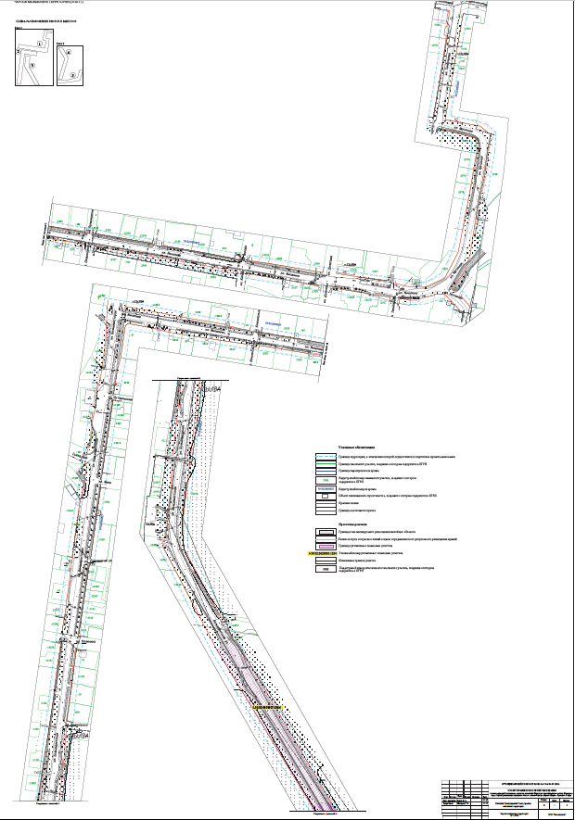

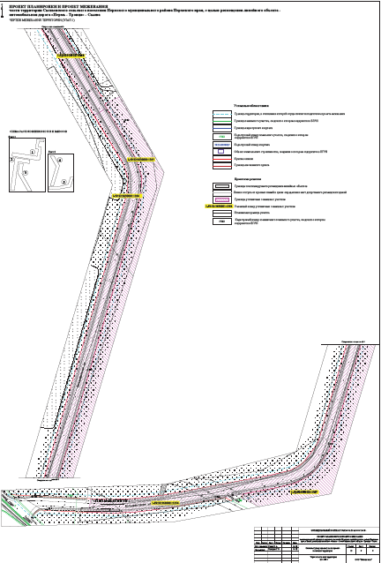

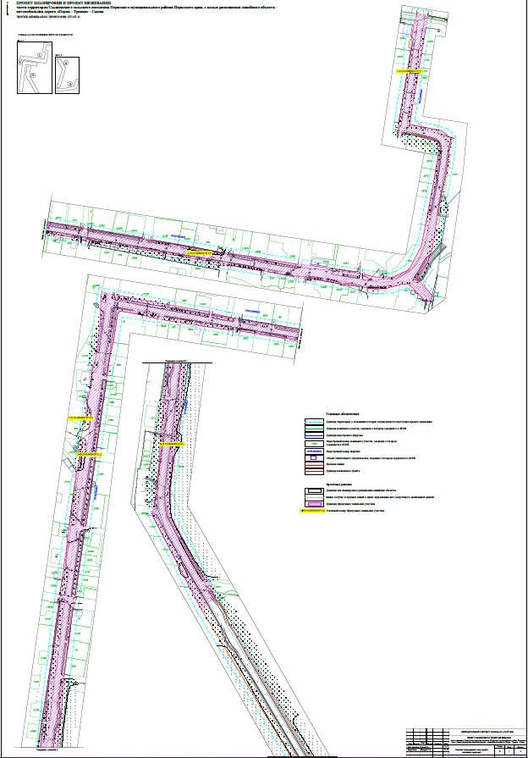

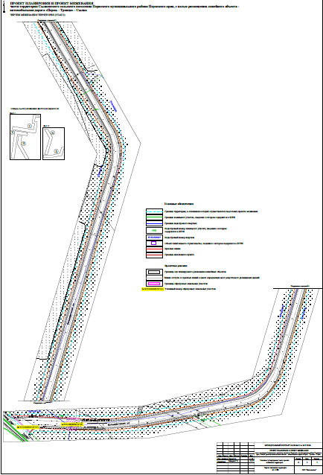

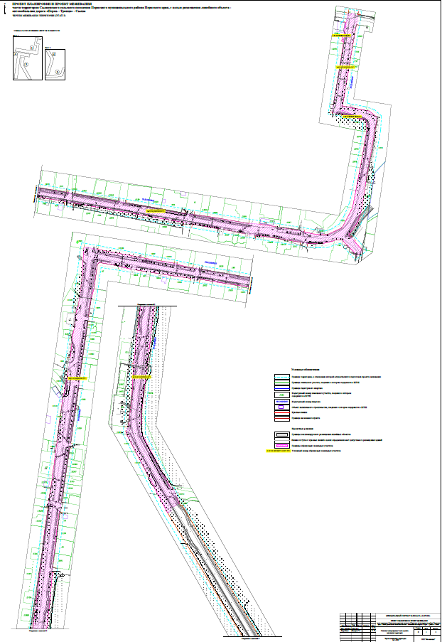

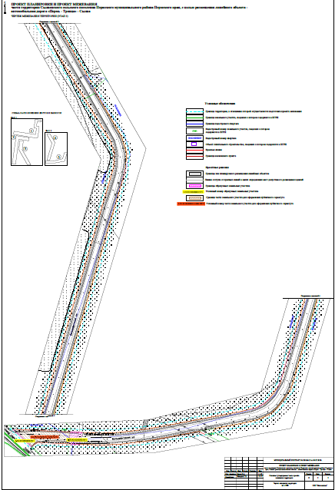

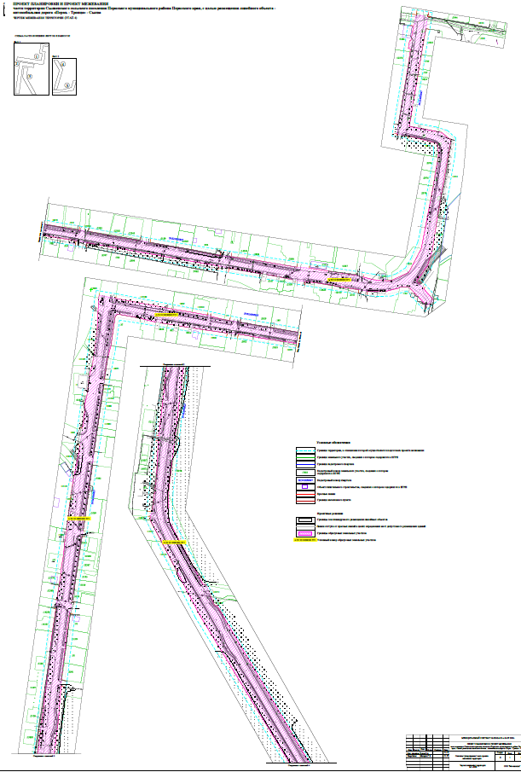

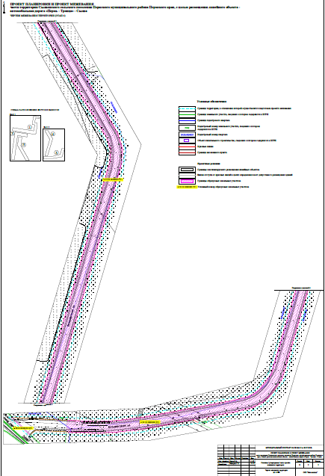

Мотовилиха
м

ООО «Мотовилиха»
614070, г. Пермь, ул. Дружбы, 23, офис 555
тел/факс: (342) 2-63-06-60
E-mail: motoviliha-druzhba@yandex.ru

Заказчик: МКУ «Управление стратегического развития
Пермского муниципального района

ПРОЕКТ ПЛАНИРОВКИ И ПРОЕКТ МЕЖЕВАНИЯ
части территории Сылвенского сельского поселения Пермского муниципального района Пермского края, с целью размещения линейного объекта - автомобильная дорога «Пермь - Троица» - Сылва

Муниципальный контракт № 020-ЭА/19 от 04.07.2019г.

Проект межевания территории. Материалы по обоснованию

Директор Питиримов И.Е.

Пермь, 2019

1 Анализ существующего использования территории
Для подготовки основной части проекта межевания территории были использованы материалы инженерных изысканий и Единого государственного реестра недвижимости по состоянию на август 2019 г.
Информация о земельных участках, сведения о которых содержатся в ЕГРН на момент подготовки документации, приведены в графической части проекта – на схеме фактического землепользования.
Согласно материалам документов территориального планирования, особо охраняемые природные территории и территории объектов культурного наследия отсутствуют в границах территории проектирования отсутствуют.

2 Сведения об использованных материалах по установлению границ земельных участков и особенностях межевания
Проект межевания территории разработан в соответствии с:
- Документами градостроительного зонирования Сылвенского сельского поселения
- Техническим заданием на разработку документации по планировке территории.
При разработке документации были использованы следующие исходные данные:
1. Материалы инженерных изысканий;
2. Кадастровый план территории кадастровых кварталов
3. Выписки из Единого государственного реестра недвижимости;
При подготовке проекта межевания территории, границы проектируемых земельных участков устанавливались в зависимости от определенных проектом планировки территории элементов планировочной структуры, с учетом требований по обеспечению условий эксплуатации объектов недвижимости.
3 Перечень публичных сервитутов
На проектируемой территории публичные сервитуты не установлены.

